МИНИСТЕРСТВО НАУКИ И ВЫСШЕГО ОБРАЗОВАНИЯ РОССИЙСКОЙ ФЕДЕРАЦИИ
ФЕДЕРАЛЬНОЕ ГОСУДАРСТВЕННОЕ БЮДЖЕТНОЕ ОБРАЗОВАТЕЛЬНОЕ
УЧРЕЖДЕНИЕ ВЫСШЕГО ОБРАЗОВАНИЯ
«НОВОСИБИРСКИЙ ГОСУДАРСТВЕННЫЙ ПЕДАГОГИЧЕСКИЙ УНИВЕРСИТЕТ»

ИНСТИТУТ ИСКУССТВ

КАФЕДРА ИЗОБРАЗИТЕЛЬНОГО ИСКУССТВА

Литературные образы м. ю. лермонтова в иллюстративной графике

Курсовая работа по дисциплине: История изобразительного искусства

Выполнил студент группы 3.098.2.17

Анастасия Дмитриевна Исакова_____________________

Направление подготовки: 44.03.05 Педагогическое образование с двумя профилями

Профиль: Изобразительное искусство и дополнительное образование

Форма обучения: очная

Научный руководитель:

канд. пед. наук, доцент ВАК РФ, профессор кафедры изобразительного искусства

Ксения Алексеевна Кравченко

______________

______________

« ___» ________ 20__г.

Новосибирск 2019
ОГЛАВЛЕНИЕ
ВВЕДЕНИЕ…………………………………………………………………3
ГЛАВА 1 ИЛЛЮСТРАТИВНАЯ ГРАФИКА В ИСТОРИИ ИЗОБРАЗИТЕЛЬНОГО ИСКУССТВА
1.1 Понятие «иллюстрация» и средства создания художественного образа в иллюстративной графике……………………………………………….6
1.2 Этапы развития иллюстративной графики в истории изобразительного искусства ……………………………………………………16
1.3 Литературные образы русской классики в творчестве русских и советских художников..........................................................................................29
ГЛАВА 2 ЛИТЕРАТУРНЫЕ ОБРАЗЫ М. Ю. ЛЕРМОНТОВА В РУССКОЙ И СОВЕТСКОЙ ГРАФИКЕ
2.1 Изобразительное наследие М. Ю. Лермонтова …………………….36
2.2 Творчество Лермонтова в иллюстрациях русских художников XIX века………………………………………………………………………………..43
2.3 Творчество Лермонтова в иллюстрациях советских художников…52
ЗАКЛЮЧЕНИЕ……………………………………………………….......57
БИБЛИОГРАФИЧЕСКИЙ СПИСОК………………………………...….59
ПРИЛОЖЕНИЕ А Понятие «иллюстрация» и средства создания художественного образа в иллюстративной графике…………………………63
ПРИЛОЖЕНИЕ Б Этапы развития иллюстративной графики в истории изобразительного искусства …............................................................................65
ПРИЛОЖЕНИЕ В Литературные образы русской классики в творчестве русских и советских художников …………………………………70
ПРИЛОЖЕНИЕ Г Изобразительное наследие М. Ю. Лермонтова. …..73
ПРИЛОЖЕНИЕ Д Творчество Лермонтова в иллюстрациях русских художников ХIХ века …………………………………………………………...76
ПРИЛОЖЕНИЕ Е Творчество Лермонтова в иллюстрациях советских художников…..…………………………………………………………………..79
ВВЕДЕНИЕ

Актуальность курсовой работы. В современном мире интерес к книге не пропал, а значит перед художником-иллюстратором по-прежнему стоит важнейшая задача воплощения художественно-выразительными средствами идейного замысла литературного произведения. Несмотря на то, что книжная графика выделилась в самостоятельный вид искусства еще в эпоху Возрождения, вопрос о выборе изобразительных средств и приемов, позволяющих наиболее выразительно раскрыть содержание литературного текста, остается открытым.
Процесс создания иллюстрации к произведениям русской классической литературы многогранен и трудоемок. Он требует от художника знания законов композиции и владения ее формальными средствами, позволяющими создать художественное произведение высокого уровня. Это важно для его будущей профессиональной педагогической и творческой деятельности. Ведь иллюстрирование произведений великих писателей и поэтов, особенно М. Ю. Лермонтова, чьи произведения отличаются выразительностью и экспрессией, способствует развитию у учеников воображения, пространственного мышления, навыков рисования человеческой фигуры и животных, а также помогает лучше понять и усвоить основную мысль автора произведения.
Цель работы: написать курсовую работу на тему «Литературные образы М. Ю. Лермонтова в иллюстративной графике» и оформить ее согласно требованиям.
Задачи курсовой работы:
1. Собрать, проанализировать материал по теме курсовой работы и структурировать собранный материал согласно оглавлению.
2. Рассмотреть и проанализировать средства создания художественного образа в иллюстративной графике.
3. Проанализировать исторические этапы развития иллюстративной графики и особенности создания художественной иллюстрации к произведениям русской классической литературы.
4. Ознакомиться с изобразительным наследием М. Ю. Лермонтова.
5. Проанализировать творчество русских и советских художников, которые иллюстрировали произведения М. Ю. Лермонтова.
6. Сделать выводы по результатам курсовой работы.
7. Оформить курсовую работу согласно требованиям.
Методологическую основу курсовой работы составили:
- учебные пособия и научные труды по истории изобразительного искусства (Т. В. Ильина, Ю. Я. Герчук и другие);
- энциклопедические словари (Большая Российская энциклопедия, Толковый словарь русского языка);
- научные статьи (Макарова К. В. «Связь композиции иллюстрации с литературным источником», Желондиевская Л. В. «Формальные изобразительные средства графической композиции», Абдрашитова И. В. «Пролегомены к философии иллюстрации» и другие).
Для решения поставленных в курсовой работе задач использовались следующие методы работы:
Метод теоретический: изучение и анализ литературы по теме курсовой работы в различных научных областях: история изобразительного искусства, книжная графика, философия.
Теоретическая значимость курсовой работы:
Проанализированы понятие «иллюстрация» и ее роль в искусстве книги, а также проблема взаимосвязи композиции иллюстрации с литературным произведением, сделаны выводы о том, какие художественные средства и приемы позволят наиболее выразительно выявить образы героев произведений М. Ю. Лермонтова.

Практическая значимость курсовой работы:
1. Содержание курсовой работы будет использовано при подготовке выпускной квалификационной работы.
2. Содержание курсовой работы, ее результаты могут быть использованы в дальнейшем в процессе педагогической и творческой деятельности.
Апробация и внедрение результатов курсовой работы:
Основные положения курсовой работы отражены в статьях, опубликованных в материалах конференций.
Публикации в журналах и сборниках, материалах конференции.
1. Исакова А.Д. Литературные образы М. Ю. Лермонтова в иллюстративной графике// Материалы Всероссийской студенческой конференции «Молодежь XXI века». – Новосибирск: Изд-во НГПУ, 2019.
2. Исакова А.Д. Понятие «Иллюстрация» и средства создания художественного образа в иллюстративной графике // Студенческий: электрон. научн. журн. 2019. №36(80).
7. Структура курсовой работы:
Курсовая работа состоит из введения, двух глав, заключения, библиографического списка, приложений.
ГЛАВА 1 ИЛЛЮСТРАТИВНАЯ ГРАФИКА В ИСТОРИИ ИЗОБРАЗИТЕЛЬНОГО ИСКУССТВА

  - Понятие «иллюстрация» и средства создания художественного образа в иллюстративной графике

Понятие «иллюстрация» известно со времен Средневековья, но по-прежнему вызывает споры. Назначение, основные принципы – то, что иллюстрация есть зрительное толкование текста, - порождает несогласие. Имеет ли право художник давать свою интерпретацию литературного текста, конкретизировать и дополнять в своих рисунках самостоятельные произведения писателей и поэтов? Какое место занимает иллюстрация в книге?
Иллюстрация - многогранное понятие. В большинстве словарей иллюстрация:
- Изображение, сопровождающее, дополняющее и наглядно разъясняющее текст.
- Область изобразительного искусства, связанная с изобразительным истолкованием литературного и научного произведения.
- Поясняющий пример.
С позиции издательского дела иллюстрация рассматривается как графическое изображение, помещенное на страницах или листах, включенных в пагинацию или фолиацию документа [3]. Подход к иллюстрации с позиции философии определяет ее как универсальный интерпретирующий метод, в основе которого лежит визуальное пояснение текста, образное раскрытие литературного текста с помощью изображения. При этом иллюстрация является выражением образа текста, а, следовательно, и образом самого языка.
Можно сказать, что иллюстрацией, применительно к книге как материальному объекту, следует называть изображение, возникшее именно в процессе тиражирования, а созданный художником рисунок – оригиналом или эскизом иллюстрации (в зависимости от степени трансформации).
Говоря об иллюстрации, стоит обозначить такое явление как автоиллюстрация. Литератор может сопровождать свой труд рисунками, и они будут отражать именно его видение. Авторская иллюстрация – это распространенное эстетическое явление, малоизученное и известное прежде всего по рисункам таких известных писателей как А. С. Пушкин, М. Ю. Лермонтов, И. В. Гете и др. В большинстве случаев автоиллюстрацией называют изображение, которое вошло в состав публикации книги и задумывалось как изобразительный комментарий к произведению [15]. Таких примеров в истории мало, но они есть. Автоиллюстрации автора лимериков Эдварда Лира были опубликованы в нескольких сборниках: «Книга нонсенса», «Щекотливая лирика» и др. Лимерики часто публикуются с авторскими рисунками из-за трудностей в переводе текста на другой язык. Эти зарисовки отличает некоторая безыскусность и нелепость, но их шутливый тон вполне соответствует характеру теста, а значит присутствует связь иллюстрации с литературным источником (Приложение А, рисунок 1). Еще один яркий пример – автоиллюстрации Р. Киплинга к «Незамысловатым историям» (Приложение А, рисунок 2). Его сборник вышел в 1902 году. Рисунки свидетельствуют о явных способностях писателя к графике. Для передачи выразительности образов Киплинг использует в иллюстрации пятно, силуэтную графику.
Стоит отметить, что не каждый рисунок под одной обложкой с текстом можно назвать авторской иллюстрацией в прямом понимании этих слов. Графические и живописные работы могут быть близки по тематике, даже перекликаться с сюжетом произведения, но помещенные в книгу они становятся «чужими». Например, созданные П. А. Радимовым живописные картины вряд ли впишутся в его книгу «Деревня». Литературное и изобразительное произведения объединены по жанру, тематике, но репродукции картин, помещенные в книгу, нарушат ее эстетику. Безусловно ценность автоиллюстраций заключается не в их профессионализме или совершенстве, а в возможности увидеть глазами писателя героев и их окружение.
Иллюстративную графику несомненно можно назвать дискуссионным искусством. Еще ученые - гуманисты ХVI века выступали против иллюстрации, пригодной, по их мнению, лишь для сказок. Уже позднее, на рубеже ХVIII и XIX веков один из ярких представителей Русского Просвещения Н.А. Львов заявлял о напрасности труда художника- иллюстратора, занимавшегося «плеоназмом», то есть бессмысленным буквальным повторением [9]. Невозможность передать всю глубину произведения в рисунке будет горячо доказывать Ю. Тынянов, и впоследствии, даже когда книжная графика будет отмечена немалыми достижениями, подобных взглядов будут придерживаться многие критики, писатели и искусствоведы вплоть до начала XX столетия. Вместе с новыми формами книжного искусства рождаются и новые взгляды о призвании иллюстрации. Характерны размышления П. Муратова о том, что хорошие книги не могут существовать без изобразительного сопровождения, а «опасность» представляют конкретность, исторически и географически верное воссоздание быта, наполняющие иллюстрацию некоторой будничностью. Здесь уже явно прослеживается отрицание не иллюстрирования в целом, а чрезмерного реализма рисунка. Против романтического эстетизма Муратова выступал явный скептицизм критика Ю. Тынянова, защищавшего выразительность словесного образа, не нуждающуюся, по его мнению, ни в какой зрительной конкретизации. Напротив, наличие взаимосвязи словесного и изобразительного искусства подчеркивал академик Ф. Буслаев, считая, что «иллюстрация, то есть объяснение текста очертаниями в формах ваяния и живописи, есть существенное и прямое назначение этих обоих искусств в их отношении к словесности во все времена и у всех народов» [9].
Конечно, нельзя взвесить все «за» и «против» и разрешить старый спор о значении и месте иллюстрации в книге. Возможно, проанализировав основные «претензии», предъявляемые критиками, можно прийти к решению данной проблемы. Например, как утверждал советский писатель В. А. Каверин, иллюстратор не имеет права навязывать свое видение героев и образов читателю. Первое, на что падает взгляд читателя, открывшего книгу, это картинка. Изображение воспринимается быстрее, чем текст, следовательно, именно картинка является интерпретацией текста, а не наоборот, иллюстрация подобно свету делает видимым смысл, идею, которая уже есть, заложена в произведении. Иллюстрирование следует рассматривать как самостоятельный жанр изобразительного искусства, находящийся в тесном взаимодействии с искусством словесным.
Исходя из вышеизложенного, можно выделить следующие основные задачи, выполняемые иллюстрацией:
- Визуализация образов.
- Декор издания.
- Раскрытие смысла текста.
- Акцентирование внимания читателя на определенных моментах, тем самым обеспечивая большую запоминаемость текста.
- Динамика, преодоление монотонности текста (особенно важно для детских книг).
Безусловно, у каждого мастера существуют свои «секреты» создания художественного образа, но основа основ – это композиция. Композиция – единство формы и содержания, которого должен добиться художник-иллюстратор, если желает не просто снабдить книгу «изобразительным содержанием», а создать произведение искусства, добиться синтеза слова и изображения. Правильно выстроенная композиция, яркий идейный замысел, содержащий глубокую мысль – составляющие художественного образа.
Возникает вопрос, какие изобразительные средства позволят создать художественное произведение, раскрывающее литературный текст и одновременно подчиненное его содержанию и стилю?
Творческий процесс в иллюстративной графике сложен и многогранен. Прежде всего художнику необходимо выбрать такого автора и такое произведение, которые особенно близки ему по духу, замыслу, характеру творчества и позволят в полной мере показать свои умения. Начало работы над иллюстрацией предполагает вдумчивое прочтение литературного произведения, определение основных сюжетных линий, идей, главной мысли. На данном этапе формируется замысел: выбор сюжета из книги, который будет в дальнейшем разрабатываться. Далее художнику предстоит тщательное изучение эпохи, стиля искусства того времени, типов людей, одежды, обстановки и так далее [16]. Первая проблема на пути создания художественного произведения связана с выбором техники и средств.
Традиционно в иллюстративной графике используются техники гравюры на дереве (ксилография), на меди, литографии, линогравюры и др. В чем заключается ценность гравюры применительно к книге? Исторически эти два вида искусства неразрывно связаны, и именно появление гравюры способствовало становлению массовой иллюстрированной книги [15]. Это обусловлено не только тем фактом, что создание гравюры включало в себя и создание печатной формы, позволяющей создавать художественные произведения во множестве экземпляров, но и обладание большей оперативностью, по сравнению с другими графическими техниками.
В искусстве графики выделяют три вида печати: высокая или выпуклая, где изображение отпечатывается с выступающих участков печатной формы (например, в линогравюре и ксилографии); глубокая печать, где изображение оттискивается на бумагу из углубленных мест печатной формы (офорт); плоская печать, где изображение печатается с ровной поверхности печатной формы (например, в литографии). Важное преимущество эстампа – возможность создания ни одного, а множества оттисков (тираж эстампа). При этом, автор при каждом новом оттиске может внести поправки: изменить качество краски, усилить или ослабить интенсивность тона и так далее [16].
Основные средства создания художественного образа в книжной графике, в частности, гравюре – точка, линия, пятно – обладают своими изобразительными и выразительными возможностями.
В словаре Ожегова понятие «точка» - это след от прикосновения, укола чем-нибудь острым (кончиком карандаша, пера, иглы), вообще маленькое круглое пятнышко. Точка, как элемент композиции, имеет следующие параметры: размер, форма, тон, фактура. За счет размещения на плоскости разных по размеру элементов создается иллюзия пространства, глубины. Также глубину пространства можно передать, изменяя светлоту, насыщенность и расстояние между точками. Статичное расположение точек создает ощущение покоя, динамичное же расположение на плоскости – иллюзию движения. Различная группировка точек формирует линию, плоскость, фактуру [14].
Линия в рисунке берется для обозначения границ изображаемого объекта, выявления его объема и пластики. Каждый тип линии несет свою эмоциональную окраску. Например, волнообразная линия, благодаря округлой, плавной пластике, дает изображению мягкость, лиричность, а спиралевидная форма линии создает ощущение движения [14]. При построении художественных форм стоит учитывать особенности восприятия, задаваемые положением линии на формате листа. Линия, расположенная вертикально, задает движение глаза сверху вниз или наоборот. Горизонтальная линия выражает равномерное движение. Верхняя часть формата воспринимается легче, поэтому, располагаясь сверху, линия кажется более легкой, чем в нижней части листа. Динамику графическому произведению задают диагонали, при этом нисходящая линия может создавать образы возвращения, принуждения, а движение линий в противоположном направлении несет более позитивную окраску.
Большую ценность для графики представляет группа взаимодействующих линий – штрих. Он необходим для передачи тональных отношений, объема и глубины, эмоционального состояния. Как утверждает Н. П. Бесчастнов, штрих – самостоятельное, «убедительное» средство, имеющее свои неповторимые «возможности выражения» [14]. Штрихи могут быть разной пластики: длинные и короткие, положенные по поверхности формы и поперек, и так далее. Стоит отметить, что в иллюстративной графике немецкого Возрождения линия выступала основным средством создания художественного образа. Характерным примером выступает творчество Ганса Гольбейна Младшего. В 1530 году художник создал одно из лучших своих произведений – серия гравюр-иллюстраций к Ветхому Завету (Приложение А, рисунок 3). Гольбейн старался сделать иллюстрации более понятными и доступными неискушенному зрителю. Иллюстрации Ветхого завета полны жизненной обыденности и исторической достоверности. Гольбейн показывает жизнь святых, которые жили с такими же заботами, радостями и горестями, как и его современники [25]. График мастерски компанует в небольшом формате сражения, шествия и целые ландшафты, создавая ощущение монументальности. Художник использует новый для себя графический прием – использование больших незагруженных линией и штрихом плоскостей. Белый лист позволяет придать изображению больше воздуха и глубины. В человеческих фигурах чувствуется пластика, передаваемая за счет четкого контура, утолщения линии в теневых участках и более тонкой на свету. Штрих призван лишь подчеркнуть объем.
Множество пересекающихся штрихов образуют графическое тоновое пятно. Форма пятна несет определенную смысловую нагрузку и способно активно воздействовать на зрителя. Так, пятно, приближенное по форме к квадрату, придает изображению устойчивость, некоторую стабильность. Треугольная форма тяготеет к движению, наравне с кругом. Графическое пятно имеет свою фактуру, создаваемую линейной или точечной графикой. В книжной графике фактура выражена по-особенному, так как любой печатный процесс задает свою неповторимую графическую фактуру, которая является также выразительным свойством изображения.
Вышерассмотренные изобразительные элементы – это так называемые формальные средства графической композиции. Более детального рассмотрения требуют средства, необходимые художнику-иллюстратору для передачи характера персонажа литературного произведения:
- Пластическая анатомия. Зная особенности строения тела и лица человека, внешнего проявления эмоций, можно охарактеризовать героя с помощью языка мимики и жестов. Также необходимо знать закономерности расположения складок одежды на человеческом теле.
- Перспектива. В создании художественного образа иллюстрации важную роль играет расположение горизонта. Например, низкий горизонт подчеркивает значимость изображаемого сюжета, монументальность образа персонажа. Напротив, высокий горизонт свидетельствует о незначительности, даже беззащитности героя перед лицом судьбы. Линия горизонта, расположенная в средней трети картины, словно намекает зрителю на то, что персонаж находится на одном с ним жизненном пространстве, что его можно оценивать, как личность со стороны [23].
- Взаимодействие персонажа со средой. Не только внешний вид характеризует героя, но и его окружение – интерьер, различные предметы, натюрморт, пейзаж.
Образ персонажа или события также могут характеризовать некоторые сопоставления, основанные на особенностях восприятия. Например, контраст белого и черного подчеркивает противоречивость личности, «ершистый» характер можно передать с помощью резких, пересекающихся под углом штрихов [23].
Следующая задача, которую необходимо решить художнику, - это найти связь между композицией иллюстрации и литературным источником. Процесс создания пластических образов на литературной основе не может сводиться лишь к составлению изобразительного ряда, показывающего внешний ход событий, необходимо ответить не только на сюжет, но и на стиль произведения. Отсюда вытекает главный композиционный принцип – единство формы и содержания, то есть художник-иллюстратор должен обнаружить закон связи между явлениями в романе, поэме, повести и на этой почве формировать свой подход к иллюстрированию книги. Данным принципом необходимо руководствоваться и при выборе тем для иллюстраций. Например, волшебные сюжеты наиболее характерны для сказки, нежели «бытовые» сцены, которые в ней тоже присутствуют. Если иллюстрируют приключенческий роман, то внимание стоит уделить сценам приключений, а не пейзажам или портретам героев. Небольшой рассказ может охватывать жизнь нескольких поколений, следовательно, стоит отдать предпочтение многофигурным композициям. В романе действие происходит в течение двух-трех дней, и писатель сосредотачивается на психологической стороне жизни. Возможно, в данном случае художнику стоит работать над портретными образами. Также в иллюстрации должна отражаться мировоззренческая сторона литературного произведения, что углубляет и расширяет его художественное звучание, эстетически воздействуя на зрителя [23]. Фаворский писал: «…если мы не сможем учесть в самой композиции мировоззренческого момента, то все наши разговоры о единстве формы и содержания явятся чисто «формальными» разговорами» [29, с. 218]. В качестве примера, доказывающего данный принцип, можно привести иллюстрации А. Дюрера к книге С. Бранта «Корабль дураков». (Приложение А, рисунок 4). Молодой художник не стал слепо действовать за текстом, а создал свои образы, воплощающие людскую глупость. Брант написал к каждому изображению поэтический эпиграф. Такое взаимодействие поэта и художника обеспечило появление на свет не просто пояснительных изображений, а настоящего художественного произведения. Один из критериев художественного образа иллюстрации – синтез слова и изображения – был выполнен. Стоит подчеркнуть, что изображение не перегружено деталями, главную роль играет линия, штрих используется лишь для выявления объема. Атрибутом главных героев – «дураков» - является колпак с бубенчиками, аллегория звенящей, непростительной глупости падших людей [22].
Важную роль в книжной графике играет закон контрастов. Кроме изобразительных контрастов (светлое – темное), в иллюстрации должны найти отражение смысловые контрасты, заложенные в литературном тексте. Контрасты персонажей (добрый – злой, ленивый – трудолюбивый), предметов, пейзажа (радостный – унылый), интерьера (интерьер прожигателя жизни и интерьер скромного рабочего) – все это богатство художник стремится передать, используя доступные ему художественно-выразительные средства (освещение, мимика и пластика, нагрузка тоном, фактура). Смысловые и изобразительные контрасты напрямую связаны с равновесием относительно композиционных осей, и с выделением композиционного центра.
Иллюстратор книги должен следовать ритму текста. Здесь немаловажную роль играет формат иллюстраций и их расположение внутри издания. Полосные иллюстрации заставляют читателя остановиться, задуматься, поэтому они больше подходят для кульминационных моментов произведения. Полуполосные и оборочные иллюстрации используются в изданиях более легкого жанра, для изображения не очень значительных сцен или портретных образов персонажей. Соотношение размеров отдельных иллюстраций прочитывается как пропорциональное их значению [10].
Таким образом, иллюстрируя литературное произведение, художник, в первую очередь должен стремиться передать его образный строй. Отношение художника-иллюстратора к прочитанному определяет его индивидуальный творческий метод. На этой основе и строится современный подход к изобразительной интерпретации текста.

1.2 Этапы развития иллюстративной графики в истории изобразительного искусства

Развитие иллюстративной графики тесно связано с историей книги. Так, в 1440-50-х годах с изобретением Гутенбергом книгопечатания иллюстрация становится неотъемлемой частью книжного искусства. Выполнялись изображения в технике ксилографии и гармонировали со шрифтом. Обобщенные контуры часто раскрашивались от руки. В эпоху Возрождения иллюстрация становится самостоятельной по отношению к тексту: страница наборного текста чередовалась со страницами гравюр. Среди известных мастеров данной эпохи можно отметить А. Дюрера, Г. Гольбейна Младшего, Л. Кранах Старшего в Германии; М. Раймонди в Италии; Л. Лейденского в Нидерландах, и другие. Для иллюстраций эпохи Возрождения характерно использование линии как основного средства выразительности, простота, условность. С конца XVI века основной техникой была гравюра на меди, иллюстрации выполнялись на больших форматах, что свидетельствует об отрыве изображения от текста. В XVII столетии происходит расцвет научной иллюстрации, характерной особенностью оформления книги было изображение фронтисписа наподобие барочной триумфальной арки. Среди значительных художников этого времени – С. Делла Белла, Дж. Франко в Италии; П. П. Рубенс во Фландрии; М. Мериан в Германии и другие. Широкое распространение в XVIII веке получает виньетка в стиле рококо. Также появляются серии иллюстраций. В этот период особенно значительным явлением были остросатирические серии изображений У. Хогарта (Приложение Б, рисунок 5). На рубеже восемнадцатого и девятнадцатого столетий появляются новые графические техники – торцовая гравюра на дереве, литография, а также хромолитография. Стоит подчеркнуть, что в это время иллюстрация достаточно автономна от текста, что вызывает ряд протестов. Поэтому многие художники работали совместно с писателями (например, Ч. Диккенс сотрудничал с художником Х. Н. Брауном). В конце XIX – начале XX века появились цинкография, фототипия, автотипия, что расширило возможности иллюстрации. Среди иллюстраторов этого периода стоит отметить У. Морриса, П. Боннара, Р. Дюфи, Б. Фридмана и другие. XX век ознаменован свободным, многозначным толкованием текста. Иллюстрации часто строятся на ассоциациях. Таковы рисунки М. Дени, А. Матисса, Р. Гуттузо, М. Эрнста, и другие.
Из Германии книгопечатание распространилось по всей Европе, а в Россию пришло со столетним опозданием. В первых печатных изданиях середины XVI века, посвященных, главным образом, церковным текстам, обнаруживается близость с рукописями: ранние печатные книги не имели титульного листа, а открывались рядовой страницей со сплошным текстом, украшавшейся лишь полоской орнамента или красной строкой. Главным элементом декорирования книги и средством смыслового деления текста были орнаментальные заставки, выполнявшиеся в технике обрезной гравюры на дереве [7]. Заставка представляла собой прямоугольники, заполненные растительным орнаментом. Цветочные или лиственные узоры гравировались либо белыми линиями по черному фону, либо черным контуром по белому фону. В одном из изданий Евангелия в центр заставки было вписано изображение апостола Матвея со свитком в руках – первое в истории русской гравюры лицевое фигурное изображение [7]. Важным достижением на первом этапе развития иллюстративной графики была книга «Апостол» Ивана Федорова и Петра Мстиславца. В «Апостоле» лиственный орнамент становится объемным, рельефным за счет штриховки, положенной по форме листьев. В книгу впервые был включен фронтиспис: большая ксилография (во весь формат книжной страницы), изображавшая святого Луку и заключенная в архитектурную раму – арку. Данная арка является одной из вариаций формы европейской, в частности готической, ордерной архитектуры. Образ евангелиста Луки характерен и легко узнаваем (Приложение Б, рисунок 6). Он изображен в сложном ракурсе, каждая складка на его плаще, каждый штрих на индивидуализированном лице передает напряжение, даже драматизм, что, однако, не было присуще всем книгам этого периода. «Апостол» 1564 года завершил собой поиски конструкции и формы богослужебной печатной книги [7].
В начале XVII века древнерусская печатная книга приобретает новые черты: стремление к плоскостности и «пестрой» декоративности. Характерным примером являются Евангелие и Устав церковный А. М. Радишевского. Данные издания обильно украшены орнаментальными заставками, картушами, инициалами, а также помещенными изображениями четырех евангелистов, заключенных в архитектурную раму. Стоит подчеркнуть, что русская книга к первой половине XVII века имела пять канонических сюжетов (изображение евангелистов), неоднократно повторяемых в иллюстрациях, и стилистика которых практически не менялась. В 1649 году выходит в свет московское издание, подобных которому не будет вплоть до петровских времен, - переводное сочинение, посвященное военной теме, иллюстрированное офортами. В России техника глубокой печати еще не была развита, а потому тридцать пять гравюр были заказаны в Голландии. На гравюрах изображены фигурки воинов, демонстрирующих приемы обращения с оружием. Появление западноевропейских иллюстраций в древнерусской книге показало новые изобразительные формы и техники, печатные фактуры, ранее не использовавшиеся на Руси [7]. С середины столетия появляются новые сюжеты для иллюстраций. Так, в «Лествице» Иоанна Лествичника помещена черная гравюра, сложная по композиции: по диагонально расположенной лестнице поднимаются монахи в нимбах, а недостойные, сверженные летающими вокруг ангелами, падают в «отверстую черную пасть ада» [7]. В верхнем левом углу помещен наборный текст. Иллюстрация выполнена в технике ксилографии с использованием красного (в наборном тексте) и черного цветов. Еще одним новшеством в искусстве книги допетровского периода стало применение глубокой печати. Для издания стихотворного переложения Псалтыри, выполненного Симеоном, был создан фронтиспис, исполненный в резцовой гравюре на меди. Известно, что гравюру выполнил Афанасий Трухменский по рисунку иконописца Симона Ушакова. Иконописец старался преодолеть назревший кризис средневекового искусства, внедрив элементы объемно-пространственной изобразительности [7]. Ушаков в своих рисунках обращался к западным традициям и античным образам, использовал аллегорию. Например, в книге «История, или Повесть… о преподобном отце Варлааме пустынножители и Иоасафе, царе индийстем» (1860) на титульном листе изображены две фигуры с вытянутыми пропорциями, с левой стороны женская – аллегория «Мира», с правой – мужская, аллегория «Брани» (Приложение Б, рисунок 7).
Русская печатная книга XVI-XVII веков предельно цельное явление в искусстве допетровского периода, единое в своей художественной стилистике. Иллюстрации еще крайне немногочисленны, конструктивны и тесно связаны со страницами полууставного набора, большинство из них выполнялись в гравюре на дереве. В целом, книги были ограничены религиозной тематикой и испытывали жесткий контроль со стороны церкви, что, возможно, ограничивало ее культурную роль.
С приходом к власти молодого царя Петра I в книжном искусстве, в частности и иллюстративной графике, происходит настоящая революция. Расширился репертуар изданий: от технических и просветительских книг до ученых и политических. Это прежде всего связано с коренными преобразованиями в военной, экономической, государственной, культурной и других сферах жизни по европейским образцам. В 1692 году был издан обильно иллюстрированный букварь, составленный К. Истоминым, и впоследствии в 1694 году полностью выгравирован на меди Л. Буниным. Каждой букве в книге была посвящена гравюра. Их характерной особенностью является представление каждой буквы в форме одной или нескольких человеческих фигур с различными атрибутами. Также в середине каждого листа располагалось несколько небольших картинок – примеров слов, начинающихся с конкретной буквы. Бунин был не только профессиональным гравером, но и замечательным рисовальщиком, поэтому он часто заменял некоторые фигуры или менял их позы. Данную книгу можно считать первой полноценной художественной детской книгой. Стоит отметить, что в это время граверы еще пренебрегали точностью воспроизведения рисунка при его копировании, главное – передать общий смысл [7]. В иллюстрациях Леонтия Бунина к другим книгам обнаруживается влияние западноевропейских гравюр, однако, московский мастер еще не справляется с построением перспективы – типичной проблемой, связанной с переходом от древнерусского искусства к европейскому.
Первой значительной в художественном плане книгой была «Арифметика» (1703) Леонтия Магницкого. На обороте титула помещались виньетки в стиле барокко с символическими мотивами, что будет распространено во многих изданиях этих лет. В стиле барокко выдержан и фронтиспис, выполненный Михаилом Карновским в гравюре на меди (Приложение Б, рисунок 8). Граверу удалось передать развитие композиции в глубину пространства. В верхней части фронтисписа изображен двуглавый орел – знак государственного значения. В нижней части листа помещены две фигуры – Архимед и Пифагор. Они перегружены различными атрибутами учености, раскрывающими значение данной науки: сундуки и мешки, глобус и так далее. Иллюстрация имеет явный символический подтекст.
В целом, среди изданий петровского времени преобладает военная и техническая литература, первая сопровождалась изображениями идеальных крепостей, пушек и мортир, вторая – чертежами, часто дополняемых изображениями фрагментов пейзажа. Даже в такой «деловой» книге помещался фронтиспис, наполненный аллегориями и выполненный в стиле барокко. Характерно, что фронтиспис представляет собой развернутую в глубину, несколько театральную, композицию, основная тема которой – восхваление военных успехов, апофеоз победоносного властителя [7].
Новый значительный этап развития книжной графики ознаменован переходом от романтизма к реализму на рубеже 1820-30-х годов. Изменения произошли во многих сферах жизни, в частности, в искусстве произошла смена стиля, в литературе прежде главенствующая поэзия уступила место прозе. В это время возросла роль титульного листа, зачастую украшавшегося виньетками. Виньетки отличаются некоторой дробностью светотеневой моделировки и перегруженностью композиции. Стоит отметить, что вместо аллегорий с античными атрибутами изображалась реальная натура. В 40-х годах XIX века в русском книжном искусстве сложилась школа сюжетной иллюстрации: изображались бытовые, семейные и светские сцены с персонажами в костюмах, соответствующих описываемой в тексте эпохе. Была введена новая графическая техника воспроизведения иллюстрации – торцовая ксилография. Высокая печать обладала рядом преимуществ: позволяла располагать изображения среди текста в нужном месте, в следствие чего связь слова с рисунком была более полной, издание, благодаря дешевизне политипажных отливок, становилось много тиражируемым и доступным широкому кругу читателей [7]. Также в это десятилетие декоративность иллюстративной графики вытеснялась изображением конкретных моментов повествования, что вызвано также потребностью читателей в изобразительной интерпретации литературного текста. Характерным примером, явившем стилевые новшества русской книги 40-х годов, была юмористическая поэма И. Мятлева «Сенсации и замечания госпожи Курдюковой за границею, дан л’этранже». Иллюстрировал данное произведение Василий Тимм. Впервые в книге появились многофигурные композиции. Художник в первую очередь стремился передать «толпу» живо, гротескно. Известно, что, иллюстрируя и другие произведения, Тимм искал образы непосредственно «на улице», то есть делал наброски с натуры, а затем перерабатывал их с помощью выразительных средств – резких штрихов, часто вводя характерный жест персонажа (Приложение Б, рисунок 9). Литература в это время обращалась к повседневности, к бытовой реальности, вытесняя образы классицизма. Эти веяния коснулись и иллюстрации, чему способствовал также опыт французской книги. Так, в России получил популярность жанр «физиологических очерков» - изображение характерных типов людей разных слоев общества [7]. Активно работал в этом жанре художник-график А. Агин, одним из ярких его произведений является серия иллюстраций к «Мертвым душам» Н. В. Гоголя. Стоит отметить, что первая половина XIX века привнесла в иллюстративную графику помимо высокой печати с металлической и деревянной доски новую графическую технику – литографию. Среди иллюстраций, рисованных на камне, можно выделить рисунки Тимма к «Очеркам русских нравов» Ф. Булгарина, Е. Ковригина к «Путевым запискам зайца» Е. Гребенки и другие. Однако, расцвет ксилографии оказался недолгим, уже к концу 40-х годов качество иллюстраций заметно снижается, возможно, из-за жесткой цензуры николаевского правления.
В 50-е годы XIX века труд иллюстратора все больше сводился к ремеслу. Основными заказчиками были различные журналы. В условиях спешки художники часто ограничивались эскизом композиции, дальнейшую разработку проводил гравер, использую стандартные и упрощенные методы гравирования. Проблема создания художественного образа стояла особенно остро. Свое развитие во второй половине столетия получает фотомеханический способ изготовления клише для иллюстрации. Происходит переход от, главным образом, штриховой репродукционной ксилографии к цинкографии, позволяющей создавать штриховые клише. В 60-е годы была изобретена фототипия, дававшая возможность воспроизводить тонкие тональные переходы. Помимо данных техник были созданы гелиогравюра и фотолитография. Настоящим прорывом стало изобретение автотипии – изготовление клише с помощью растра. Полиграфические новшества меняли сам характер иллюстрации – она призвана скорее украсить книгу, нежели дополнить произведение. В целом, иллюстрация этого времени развивалась в русле эклектики и единство художественного решения считалось скорее недостатком [7]. Поэтому, например, «Похождения Чичикова, или Мертвые души» Гоголя (издание А. Ф. Маркса) иллюстрировали сразу несколько художников. Руководил работой иллюстратор М. Далькевич, для графической манеры которого была характерна «зализанность объемов», карикатурность, «фотографическая предметность» (Приложение Б, рисунок 10). В издании были собраны не только непосредственно интерпретации сюжета и персонажей, а также рисунки деталей, пейзажей, выполненных с исторической достоверностью [7].
Изобразительные интерпретации на литературные темы часто издавались в альбомах. Но большинство из них тяготели к станковой графике, как, например, альбом А. И. Лебедева «Кое-что из Некрасова». Художники 50-60-х годов отдавали предпочтение Гоголю, Грибоедову, Островскому, Салтыкову-Щедрину, к Пушкину и Лермонтову обращались художники старшего поколения. Стоит подчеркнуть, что ослабление цензуры после смерти Николая I породило жанр пародийного романа и рисунком, осмеивающих литературные новинки. Характерным примером является «Дым. Роман. Сочинение Ивана Тургенева (Подражание)» А. Волкова, карикатурные рисунки выполнены им же.
В конце девятнадцатого столетия появились иллюстрации, затрагивающие нравственное, философское и психологическое содержание литературного произведения. В 1886 году Николай Ге создал двенадцать композиций к рассказу «Чем люди живы» Л. Н. Толстого, в которых старался воплотить духовный смысл, заложенный писателем. Художник отказывается от присущей иллюстрации того времени «бытовой суеты» и решает образы в тональной технике, используя литографский карандаш и растушевку [7]. Возможности типографской техники позволяли создавать иллюстрации в акварели, практически без потери тональных отношений при воспроизведении. Петр Соколов в начале 1890-х годов выполнил серию листов к «Мертвым душам» Гоголя черной акварелью. Художник, в отличие от предшественников, интересовался не «типами» персонажей, а именно бытовой средой, в которой они находятся: дом Плюшкина, его деревня, второстепенные персонажи и так далее. Новым поворотом в истории искусства иллюстративной графики послужило издание «Сочинений» (1891-1899 годы) М. Ю. Лермонтова. Издатели поставили серьезную художественную задачу и предоставили ее решение значительным мастерам живописи и графики: Айвазовский, Шишкин, Репин, Кончаловский и другие. Блестящих успехов достиг М. Врубель, его иллюстрации полны напряжения, драматизма, экспрессии. Иллюстрирование одной книги сразу несколькими крупными мастерами выявило противоречие между изобразительной интерпретацией и текстом произведения. Данные начинания оказались неудачны.
Новый этап в развитии иллюстративной графики связан с проникновением в искусство такого стиля, как модерн (конец XIX – начало XX столетия). В этом направлении были выполнены М. Дурновым рисунки к модному роману О. Уайльда «Портрет Дориана Грея». Художник использовал контраст черного и белого, при этом граница света и тени разрыхляется экспрессивным штрихом. В иллюстрациях присутствует популярный в модерне образ «женщины-судьбы». Также в конце каждой главы помещалось изображение двух масок, символизирующих красоту молодости и уродство старости [7].
В первых десятилетиях XX века книжное искусство находилось в поисках цельности. Успехами увенчалась деятельность петербургского общества «Мир искусства», отрицавшего «эстетическое» отношение к книге и считавшего, что искусство книги можно возродить с помощью графики. Один из членов общества А. Бенуа применил к книге один из важнейших терминов – цельность. На этой основе были выдвинуты некоторые требования к иллюстрации – она не должна создавать ощущение пространства. Мирискусники опирались на модерн и классику, благодаря чему их графика, преимущественно линейная, приобрела декоративно-символическую направленность. Художники определили основное назначение иллюстрации – истолковать произведение, отразить впечатление от прочитанного. Одним из первых значительных произведений этого направления и периода считаются иллюстрации А. Бенуа к «Медному всаднику» Пушкина (Приложение Б, рисунок 11). Эти рисунки встретили оживленную критику современников. «Вот, наконец, рисунки, достойные великого поэта», - так отзывался в своей рецензии В. Брюсов [7]. Бенуа принадлежит и зрительный ряд к «Пиковой даме» А. С. Пушкина. Среди значительных мастеров «Мира искусства» можно выделить Д. Митрохина, С. Чехонина, К. Сомова, М. Добужинского, Л. Бакста, И. Билибина. Помимо «Мира искусства» существовало московское объединение символистов «Голубая роза», деятельность которых была связана с оформлением журналов, книг. Их графика испытывала сильное влияние модерна, декоративные задачи преобладали над философскими исканиями.
В противовес «красивой книге» в 1910-е годы в искусство пришло футуристическое направление – литераторы и художники вели борьбу за новый вкус, иное отношение к слову. Например, в 1912 году в Москве вышли в свет поэтические книжечки А. Крученых, литографии к которым выполнили М. Ларионов и Н. Гончарова. Иллюстрации нарисованы жирной линией, размашисто, грубо, что делает их сходными с детским рисунком. Гончарова искала в примитивизме силу чувств, эмоций. Таковы ее иллюстрации к «Пустынникам», экспрессивность задана плотной штриховкой (Приложение Б, рисунок 12). В целом, работа над футуристическими изданиями принадлежала «Союзу молодежи», в который входили О. Рязанова, К. Малевич, П. Филонов, Н. Кульбин. Книга авангарда была антиполиграфична, порой антиэстетична, все чаще выполнялась из непрофессиональных материалов, сопровождалась коллажами, грубыми оттисками, рисунками [7]. Однако, футуристические книги отличались стилистическим единством и воплощали новый образ современной книги, развязывали руки последующим поколениям художников.
Меняется характер иллюстрации на переломе времен – в 1920-е годы. С одной стороны, книжная графика обращалась к прошлому – опыту мирискусников, творчество которых, однако, тоже претерпело изменения. Об этом свидетельствуют иллюстрации М. Добужинского к «Белым ночам» Ф. М. Достоевского: вместо повествования о людях представлены пейзажи пустынного ночного города, призванные передать напряженное лирическое состояние. С другой стороны, подталкиваемые революцией, популярность набирали левые течения в русском искусстве. Характерным представителем этого времени был Ю. Анненков, иллюстрировавший поэму «Двенадцать» А. Блока. Гротескные рисунки пером сочетались с кубистическими сдвигами, разрывающими пространство, угловатыми, резкими линиями, множественными фактурами. В иллюстрациях Анненков воплотил и портретные образы главных героев (Приложение Б, рисунок 13). В 1918 году Анненков совместно с артелью художников «Сегодня», в состав которой входили В. Ермолаева, Н. Лапшин, Е. Турова, Н. Альтман и Н. Любавина, выпустили серию книжек, детских или со стихами современников. Иллюстрации гравировались на линолеуме, еще грубо, но этот факт свидетельствует о становлении линогравюры.
1920-е годы можно назвать временем творческих экспериментов: в непростое для страны время, художники искали новые техники, материалы и художественно-выразительные средства. Сформировалось течение конструктивизма. Такова книга «Маяковский. Для голоса», изданная Э. Лисицким в Берлине. Изображения состояли из «знаков» - различных геометрических форм, линеек, букв, составляя четкие графические, несколько монументальные, композиции. Лисицкий по праву считается основоположником типографского конструктивизма. В эти годы зародился фотомонтаж, примененный А. Родченко для иллюстрирования первого издания поэмы Маяковского «Про это» (Приложение Б, рисунок 14). Фотомонтаж вытеснял всякого рода рукодельность, хотя конструктивисты переводили свои чертежные конструкции в печатную форму с помощью репродукционной ксилографии [7]. Иллюстрации в это время приобрели и черты плаката. Например, Телингатер в 1927 году выполнил обложку к книге С. Григорьева «С мешком за смертью» в технике мозаичного набора с приемами плаката. В целом, в условиях гражданской войны, сохранившиеся типографии выпускали агитационную, а также классическую литературу из низкокачественных материалов. Поэтому художники вновь обратились к ксилографии, как к более экономному и простому средству. Предстояло выработать новый графический язык гравюры на дереве. Стоит отметить вклад В. Фаворского в развитие иллюстративной графики. Он уделял большее внимание не бытовой среде, а стилистическому и эмоциональному строю книги. Характерна его ранняя работа – иллюстрации к «Книге Руфь». Изображая дерево, под которым сидит героиня в позе покорности, Фаворский обобщает направленные на зрителя ветви заштрихованной плоскостью, таким образом, приближая всю композицию к читателю. Среди значительных граверов, помимо Фаворского, можно назвать А. Кравченко, П. Павлинова, А. Дейнеку.
Меняется характер иллюстрации в 30 - 50-е годы: художники стремились передать психологическую сторону повествования, реалистической достоверности образов. К одному произведению нередко создавались многолистные серии. Характерно, что иллюстрации часто были сближены со станковой графикой, возможно, за счет используемых материалов: угольный, карандашный рисунок, литография. В 30-е годы значительна деятельность «Группы 13», художники которой при иллюстрировании использовали легкий, перьевой рисунок-набросок. Например, в рисунках Т. Мавриной быстрый штрих вносил элементы декоративности в ее сюжетные иллюстрации к «Озерному фронту» Паустовского [7]. Гротескны иллюстрации В. Фаворского и его учеников. Н. Пискарев в 1933 году применил в ксилографии цвет, чтобы выделить персонажей: они печатались черной краской на фоне цветного пейзажа или архитектуры. Обращение художников к реализму отчасти связано с гнетом официального «реализма» в второй половине 30-х годов – режим жесткого надзора за художественным творчеством [7]. Главной задачей иллюстрации стало просветительское воздействие на массового читателя, потому она становилась более повествовательной, приближенной к натуре и к зрелищным искусствам. Последнее обусловило появление в иллюстрациях театрально отточенных жестов, поз и мимики. Об этом свидетельствуют литографии Е. Кибрика, Н. Тырсы, Н. Радлова. В 40-е годы популярна черная акварель, позволяющая активно работать с тоном.
Следующий этап в истории книжной графики наступил в середине 50-х годов – «оттепель». На смену слитной черной акварели приходит энергичный рисунок пером или кистью, обращенный в первую очередь к ритму текста. Издатели и художники обрели некоторую свободу в выборе художественных средств. В связи с развитием науки перед иллюстраторами встала проблема: необходимо подготовить читателя к восприятию новой реальности. На этой почве зародилась сюрреалистическая техника. Художники, работавшие в данной технике: Ю. Соостер, А. Добрицын, Соболев, Н. Гришин, в основном иллюстрировали научную и фантастическую литературу. Они использовали нарушение законов перспективы, оптики, визуального правдоподобия. В этот период также утвердилась линогравюра, к которой в своем творчестве обращались Т. Толстая, В. Носков. В 60-70-х годах иллюстраторы нередко уходили от прямой повествовательности и стали использовать «не книжные» техники – офорт и акватинту.
В 1990 году вышел Закон о печати и других средствах массовой информации, отменившим цензуру. Вследствие чего издается в больших количествах массовая литература, оформленная с применением компьютерных технологий. Роль книжного художника в оформлении издания заметно ослабела, их практически вытеснили графические дизайнеры. Однако, в те же годы возникли частные издательства, работавшие с лучшими художниками уходящей эпохи (А. Бондаренко, Д. Черногаев, Е. Поликашин и другие). И все же компьютерная графика постепенно вытесняет традиционные методы создания иллюстраций.

1.3 Литературные образы русской классики в творчестве русских и советских художников

Развитие художественной иллюстрации в России происходило в середине XIX века. В это время выпускалось множество иллюстрированных журналов и альманахов, альбомов и монографий. Интерес к изобразительной интерпретации произведений русской классической литературы вызван прежде всего общественными запросами: по одному описанию читателю трудно составить полное представление о чем-либо.
В 20-х годах XIX столетия широкое применение гравюра получает именно в иллюстративной графике. Иллюстрации были немногочисленны и, главным образом, лишь украшали книгу, не раскрывая ее идейного содержания [31]. Таковы рисунки И. Иванова к трагедиям Озерова, виньетки В. Лангера и другие. В 40-х годах XIX века книжное искусство приобретают совершенно иной характер: на смену изящным виньеткам приходят иллюстрации, в ряде случаев идейно наполненное. Это объясняется тем, что в этот период в русском искусстве происходит становление критического реализма, связанного с литературой, прежде всего с «натуральной школой», во главе которой стояли Гоголь и Белинский [32]. В это время вводится и новая графическая техника – торцовая ксилография. Характерным примером, свидетельствующим о развитии книжной графики в 40-х годах, являются иллюстрации А. Агина к «Мертвым душам» Гоголя. Художник нашел для основных персонажей особый зримый образ, выражающийся в складе каждой фигуры, пластике ее движений, мимике, жестах (Приложение В, рисунок 15). Верно схвачен образ главного героя: изображенные скользящие, развязные движения, несколько театральные, отработанные жесты позволяют ощутить его настоящий характер [7]. Но как отмечали впоследствии критики, Агин уделял больше внимания именно «типам», портретным характеристикам персонажей, а не психологическим.
В России первой трети XX века активизируется книгоиздательское дело, что прежде всего связано с проведением культурной революции после Октября 1917 года. Одна из основных задач культурной революции – обеспечить доступность массовой книги для читателя [11]. В это время были значительно увеличены тиражи классической литературы. В 20-е годы происходил поиск художниками-иллюстраторами новых методов создания художественного образа, что привело к зарождению реалистической иллюстрации. В 30-е годы большую роль в формировании этого вида иллюстрации сыграл М. Горький. Опыт иллюстрирования горьковских произведений Д. Шмариновым, С. Герасимовым, Б. Дехтеревым и другими художниками, показал, что лишь в пределах реалистического рисунка возможно решение следующих проблем: отражение изображаемой эпохи, создание сложных психологических образов героев и так далее [11].
В годы Великой Отечественной войны над иллюстрированием классики работали мало. Иллюстрации этих лет характеризуются стремлением художников связать героические образы из прошлого с современными событиями и таким образом показать «корни» советского патриотизма (например, иллюстрации Е. Кибрика к повести Гоголя «Тарас Бульба»). В послевоенный период обозначилось стремление художников к более глубокому анализу произведений и созданию серий иллюстраций, логически законченных и последовательных, дополняющих текст и позволяющих читателю глубже воспринять литературные образы русской классики. Характерно, что советские художники-иллюстраторы стремились использовать закономерности построения композиции книги для создания выразительного образа [33]. Так, В. А. Фаворский в серии иллюстраций к «Борису Годунову» и «Слову о полку Игореве» А. С. Пушкина использовал прием объединения разнопространственных элементов для передачи в композиции четвертого измерения – времени (Приложение В, рисунок 16).
Стоит также подчеркнуть, что на смену распространенным в 40-х – начале 50-х годов практически станковым иллюстрациям-вклейкам приходит целостный, ансамблевый подход к решению зрительного ряда. Одной из таких книг, в которой было выдержано требование целостности, стало издание повести Тургенева «Вешние воды» с иллюстрациями Д. Боровского. Художник использовал технику перового рисунка, иллюминированного легкими пятнами акварели, чтобы именно техникой рисования передать «очарование поздней тургеневской прозы» [2]. Как отмечал сам Боровский, чтобы достичь легкости в иллюстрационном рисунке, необходимо рисовать тщательно, подробно, опираясь на натуру, а затем все обобщить, убрав несущественное. Только после этого можно приступать к поиску настроения, атмосферы и так далее.
Свое развитие и становление в советские годы получают библиофильские издания. Отличительными чертами данного направления книжного искусства являются ограниченность тиража, использование высококачественного сырья, мягкие обложки, а также особый шрифт и наличие уникальных иллюстраций, выполненных в особой технике [15, с. 248]. Основной тематикой библиофильских изданий были произведения русской классической литературы. Главную роль в оформлении книги играли художники, именно они выбирали шрифт и бумагу для конкретного издания, создавали иллюстрации, заставки, буквицы и так далее. Восприятие книги как самостоятельного произведения искусства определило весь дальнейший путь развития книжной культуры.
Основными графическими техниками создания иллюстрации были различные виды гравюры, карандашный рисунок и тушь. Изображения воспроизводились либо с помощью цинкографии, либо ручным способом. Известно, что график М. В. Добужинский нередко сам раскрашивал часть экземпляров. Художественно выразительна его серия иллюстраций к «Бедной Лизе» Н. М. Карамзина (Приложение В, рисунок 17). Художник использует плавную линию, переходящую в рваную, а затем – в короткий штрих. Легкий контурный рисунок расцвечивался акварелью, что пронизывало изображение нежностью и грустью, свойственной самой повести Карамзина. Добужинский также открыл новую графическую технику - граттаж, которую затем использовал в оформлении «Белых ночей» Ф. М. Достоевского (Приложение В, рисунок 18). Контраст белых линий и черного фона, полученный за счет процарапывания, передает эффект полумрака и ночи [15].
В акварельной технике работали также А. Н. Бенуа и Д. Н. Кардовский. А. Н. Бенуа выполнил шесть иллюстраций к «Пиковой даме» А. С. Пушкина, отражающих основную линию сюжета: начиная с карточного выигрыша молодой графини и заканчивая роковым проигрышем у Чекалинского. Стоит подчеркнуть, что художник во всех иллюстрациях использовал приглушенные тона, стараясь передать мистическую атмосферу и последующую трагическую развязку повести. Главный герой на всех изображениях темнее по тону. Выразителен и символичен образ Смерти в последней иллюстрации, которая стоит на сцене, что говорит о театральности восприятия произведения художником. Смерть предстает в образе старой графини, но вместо тела - скелет (Приложение В, рисунок 19).
Д. Н. Кардовский создал двадцать семь рисунков и фронтиспис к «Горю от ума» А. С. Грибоедова, выполненных тушью, гуашью и акварелью. Художник использовал цвет в «полную силу», чтобы придать фигурам подвижность, а композиции – динамику. Наиболее выразительны иллюстрации, выполненные тушью. Тонкие тональные переходы, контраст, несколько театральные позы персонажей, мимика и детальная проработка костюмов, обстановки – все эти средства формируют художественный образ.
Достаточно трудной задачей представляется изобразительная интерпретация произведений Н. В. Гоголя, в частности его повести «Нос». Сложность заключается в том, что данную повесть нельзя интерпретировать однозначно, так как возникает множество символико-аллегорических и философских толкований [15]. Поэтому процесс иллюстрирования сводился лишь к изображению пространства, времени и передаче эмоциональной атмосферы. Характерно, что в XIX веке Гоголя воспринимали как реалиста и иллюстрации выполнялись в жанрово-бытовом направлении. В начале XX века при изображении акцент делали на комических моментах произведения. Попытку отобразить основные идеи повести «Нос» предприняли советские художники 60-х годов. Один из них – В. Н. Горяев. Он создал серию иллюстраций к «Петербургским повестям», среди них и рисунки к «Носу». В данном зрительном ряде художник сочетает драматические моменты с комическими. Противоречивость и даже абсурдность сюжета передана с помощью экспрессивного штриха, активизирующего восприятие у зрителя, но, однако, не дающего однозначной интерпретации [15]. Наиболее близок к раскрытию замысла повести оказался Л. Р. Британишский. Вероятно, литографии художника не предназначались для восприятия в книге, так как они выполнены на крупных форматах и больше тяготеют к станковым произведениям. Художник использует для создания художественного образа целый спектр графических изобразительных средств. Для передачи нарушения связи героев повести с реальностью художник намеренно совмещает планы, утрирует перспективу и масштабность, фигуры в рисунке словно наплывают друг на друга (Приложение В, рисунок 20). Атмосфера загадочности усиливается благодаря искажению форм. Иллюстрации Британишского нельзя интерпретировать однозначно, как и саму повесть. На рисунках Нос и Ковалев находятся в тесном взаимодействии: то смотрят друг другу в глаза, то догоняют один другого. Такая расстановка фигур подчеркивает внутренний конфликт человека, его раздвоенность, вызванную попыткой убежать от «самого себя». Данные литографии не вызывают каких-либо конкретных эмоций, они словно требуют от зрителя и читателя вдумчивого прочтения текста.
Мастерством и новаторским подходом отличаются иллюстрации графика Д. С. Бисти. Он утверждал, что главной задачей художника-иллюстратора является отражение замысла писателя, но не явное, передаваемое тонкими «намеками», чтобы дать читателю возможность самому понять суть того или иного произведения [15]. Основной техникой, в которой работал Бисти, была гравюра: торцовая ксилография и офорт. В иллюстрациях к «Горю от ума» А. С. Грибоедова и «Бесприданнице» А. Н. Островского художник активно использует контраст: в каждой иллюстрации пространство заполнено и тонально проработано, и есть участки белой поверхности изобразительного листа. Белый лист имеет не только эстетическое, но и смысловое значение. Так, в ксилографии к «Горю от ума» Чацкий, разочаровавшийся в светском обществе, устремляется выйти через двери, открывающиеся в белую пустоту. В «Бесприданнице» белый образует гладь реки и неба, предвещая роковое событие. Бисти анализировал оба произведения русских классиков и находит в них черты сходства, что подсказало художнику определенное графическое решение [15, с.322]. Белое символизирует собой выход, нежелание героев сопротивляться, бороться с ненавистной им средой.
Таким образом, коренной перелом в книжной графике, произошедший в 30-х – 40-х годах XIX века, обозначил новые пути развития иллюстративной графики, но не решал главной проблемы - иллюстрация являлась лишь дополнением к тексту, а не важной составляющей единой структуры книги. Именно советскими художниками-графиками были сформулированы основные принципы создания художественной иллюстрации: зрительный ряд книги должен раскрывать идею, стиль, мировоззрение и настроение, отражать проблематику и подчеркивать ее актуальность для читателя. Художники старались активно использовать выразительные возможности самой графической техники: линию, пятно, контраст, цвет, а также особенности взаимоотношения белой поверхности листа с изображением, разные степени обобщения.

ГЛАВА 2 ЛИТЕРАТУРНЫЕ ОБРАЗЫ М. Ю. ЛЕРМОНТОВА В РУССКОЙ И СОВЕТСКОЙ ГРАФИКЕ

2.1 Изобразительное наследие М. Ю. Лермонтова

М. Ю. Лермонтов известен не только как великий русский поэт и писатель XIX века, но и как талантливый художник. Художественное наследие писателя составляет более 400 живописных и графических работ: пейзажи Кавказа, батальные сцены, зарисовки сюжетных, бытовых сцен, портреты современников, среди которых есть портретные образы сослуживцев по Нижегородскому драгунскому полку, товарищей, московских и петербургских знакомых [20]. Данные работы особенно ценны, так как передают атмосферу той эпохи, ее дух и характер.
Стоит отметить, что, к сожалению, о художественном наследии Лермонтова известно гораздо меньше, чем о литературном творчестве. Поэт получил домашнее образование в имении своей бабушки Тарханы. Известно, что рисовать М. Ю. Лермонтов начал раньше, чем писать. Существует около пятнадцати прижизненных портретов писателя, на одном из них, выполненном неизвестным художником, изображен мальчик 3-4 лет с мелком в руках (Приложение Г, рисунок 21). Позже будущего поэта увлекла лепка из воска, которая наравне с рисованием была распространена тогда среди любителей. Из воспоминаний М. Е. Меликова: «Когда впервые встретился я с Мишей Лермонтовым, его занимала лепка из красного воска: он вылепил, например, охотника с собакой и сцены сражений» [20]. Впрочем, домашнее воспитание в дворянских семьях предполагало занятия рисованием наравне с уроками французского языка, верховой езды, фортепьяно и так далее. Причем занятия рисунком и живописью часто проводили выпускники Академии художеств, которые осуществляли поэтапное обучение, предполагающее вначале перерисовывание «контуров», затем копирование гравюр известных художников, а от копирования переходили к рисованию гипсовых слепков и скульптур. По такой системе учился и Лермонтов.
Первые самостоятельные акварели поэта посвящены теме Кавказа и относятся ко времени его поездки с бабушкой Елизаветой Алексеевной в Горячеводск. Одна из таких ранних акварельных зарисовок – «Пейзаж с озером». В данной работе, выполненной одиннадцатилетним мальчиком, уже чувствуются задатки настоящего художника. Пусть по-детски наивно изображены горы, деревья и персонажи, но в целом рисунок не лишен грамотности: горы на дальнем плане чуть намечены контуром и залиты голубовато-золотистыми оттенками, на среднем плане изображена растительность, которая по мере приближения к зрителю становится теплее и детальнее прописана, передний план темнее по тону и насыщеннее по цвету (Приложение Г, рисунок 22). Стоит отметить, что Лермонтов с юности отличался романтическим мировосприятием. Это демонстрирует еще одна работа акварелью, относящаяся к раннему периоду творчества, «Морской вид с парусной лодкой». Этот мотив позднее прозвучит в литературном, в частности в поэтическом творчестве М. Ю. Лермонтова, в том числе в знаменитом стихотворении «Белеет парус одинокий».
В отличие от многих молодых людей своего поколения Лермонтов не оставил увлечение рисованием и после поступления на службу, к тому же в Московском университетском благородном пансионе, в котором поэт учился в 1828-1830 годах, рисование входило в число обязательных дисциплин. Конечно, рисование в учебных заведениях не давало академических знаний в области рисунка, но позволяло «набить руку» в умении делать наброски и быстрые зарисовки. Сохранились «Юнкерские тетради» Лермонтова, относящихся ко времени учебы в Школе гвардейских подпрапорщиков и кавалерийских юнкеров (петербургский период). Скучая на занятиях, М. Ю. Лермонтов по рассеянности набрасывал в тетрадях пером портреты своих товарищей и сценки из жизни юнкеров [20]. Окружающие с легкостью узнавали себя, что свидетельствует об умении писателя «поймать» образ и графически передать его. Интересны карикатуры на иностранных офицеров, выполненные карандашом. Быстрой, живой линией переданы образ уланского офицера, с кривой саблей и в туго обтягивающих штанах, а также образ кланяющегося адъютанта с модными английскими баками, в мундирном фраке, держащего треугольную шляпу (Приложение Г, рисунок 23).
Зарисовки жанровых сцен отличаются большим, но все же нельзя не заметить некоторой «картинности» и влияния творчества Рембранта (особенно в живописи). Например, в «Схватка горцев с казаками» Лермонтову удалось передать бурю жаркой сечи за счет грамотно выстроенной уравновешенной и в то же время динамичной композиции: драматизм изображаемого события подчеркивается противопоставлением упавшего с лошади всадника справа и собранностью, и уверенностью горца слева рисунка. Такой прием ритмико-временных «пауз» характерен для батальных сцен и подчеркивает вихрь завязавшейся битвы. Уравновешенность достигается и за счет пространства – недвижной степи [28].
Особое внимание стоит уделить акварели «Бивуак лейб-гвардейского полка под Красным Селом», наглядно демонстрирующей и эпоху, и биографию автора, его художественные предпочтения в этот период. На переднем плане изображена группа офицеров, расположившихся среди невысоких деревьев. Все они беседуют о занимавшей тогда весь Петербург истории похищения воспитанницы Театрального училища. Все персонажи имеют портретное сходство и легко узнаваемы, а также на раме имеется поименный список - в этом заключается историческое значение данной акварели. Лермонтов удачно расположил отдельные группы фигур, не нарушив цельности всей работы, умело изобразил лошадей в движении и разных сложных ракурсах [20].
В 30-е годы альбом Лермонтова полон саркастических зарисовок и карикатур на представителей светского общества.
Кисти Лермонтова принадлежат несколько акварельных портретов Варвары Лопухиной, любовь к которой поэт хранил до самой смерти. Возможно, наибольшей художественной выразительностью обладает акварель, созданная в 1835 году. На рисунке изображена молодая женщина с темными волосами, в синем атласном капоте. Лермонтов игнорирует блики, и глаза женщины кажутся еще темнее, взгляд грустным и погруженным в раздумья. Бледность кожи, подчеркнутая темными волосами, правильные черты лица, аттическая прическа, - все это придает образу В. Лопухиной благородство и изящность.
На примере портретов В. А. Лопухиной становится очевидным сильное влияние биографии поэта на его творчество [20]. Стоит отметить, что помимо Москвы и Петербурга в жизни Лермонтова-художника большую роль сыграл Кавказ. С самого детства поэт был покорен природой этого края, и позже, будучи молодым мятежным офицером, во время ссылок, работает над темой Кавказской войны. В графических работах 30-х годов звучит тема войны. Лермонтов иллюстрирует известную повесть А. А. Бестужева-Марлинского «Аммалат-Бек». Рисунок не проработан тонально, пространство передается за счет изменения толщины линии и более детальной проработки главных героев. Поэту удается «поймать» образ Аммалат-Бека, но привязка к тексту не дает раскрыться ему полностью (Приложение Г, рисунок 24). Во время первой ссылки на Кавказ М. Ю. Лермонтов серьезно занимается живописью и делает серию графических зарисовок небольшого формата с натуры (виды Пятигорска).
Стоит отметить, что большинство мест, изображенных Лермонтовым на бумаге в этот период, прямо перекликаются с теми, что описаны в романе «Герой нашего времени». Здесь необходимо обозначить такой термин, как «автоиллюстрация». Полон тревожного настроения рисунок «Тамань. Домик над обрывом». Белая мазанка, обрывистый берег, два корабля – все как и на страницах повести «Тамань», за исключением времени суток (в тексте описана ночь). Лермонтов мастерски передает глубокую пространственную перспективу: экспрессивность штриха на переднем плане сменяется более мягкой тональной моделировкой моря и гор на среднем и дальнем планах (Приложение Г, рисунок 25). Направляясь к месту ссылки в Нижегородский драгунский полк, поэт старается запечатлеть всю красоту «дикого края» и создает целую серию рисунков. Картина «Вид Крестовой горы» представляет М. Ю. Лермонтова как достойного художника. Изображенный на полотне горный пейзаж обладает большой выразительной образностью. Ощущение необъятного пространства, чистого горного воздуха переданы с помощью холодной цветовой гаммы: ясного голубого неба, белоснежных гор и серо-коричневых скал. На картине изображена кибитка, запряженная парой лошадей. Нельзя не отметить созвучия сюжета данного полотна с описаниями подъема на Крестовую гору в «Бэле». Крестовую гору Лермонтов рисовал не один раз [20]. Нет однозначного мнения, действительно ли данные рисунки являются автоиллюстрациями к роману «Герой нашего времени».
Ценность графических и живописных работ М. Ю. Лермонтова заключается не только в их исторической достоверности, но и в их выразительности, с какой показаны красота природы Кавказа и самобытность населяющего его народа [20]. Сюжет карандашной зарисовки «Лезгинка» пленяет своей простотой и живостью. Лермонтов изображает девушек, танцующих лезгинку на плоской крыше сакли. В центре этой группы – две грузинки, одна из которых танцует, а другая бьет в бубен. Остальные девушки сидят, хлопают в ладоши. Одна фигуры стоит чуть поодаль. Мотив данного рисунка созвучен со строками «Демона»:
В ладони мерно ударяя,
Они поют – и бубен свой
Берет невеста молодая,
И вот она, одной рукой
Кружа его над головой,
То вдруг помчится, легче птицы,
То остановится, глядит, –
И влажный взор ее блестит
Из-под завистливой ресницы…
Интересен созданный в этот период автопортрет поэта, выполненный акварелью на формате овальной формы. Несмотря на несколько воинствующее облачение, выражение лица поэта полно глубокой печали, а взгляд больших карих глаз устремлен в пространство. Манера накладывать кистью небольшие мазки краски, техника и форма изображения отражают традиции русского акварельного портрета 1830-х годов [20].
Период второй ссылки на Кавказ отмечен для Лермонтова-художника новой серией графических зарисовок. Рисунки, содержащие обыденные эпизоды Кавказской войны, нашли свой приют в книге-альбоме, подаренной поэту В. Ф. Одоевским, в альбоме 1840- 1841 гг., сопровождавшем писателя во время экспедиции в Чечню, а также в альбоме Нарышкиных: «Схватка
кавалеристов», «Взятие крепости» и др. Этот период отмечен акварельными этюдами, выполненными М. Ю. Лермонтовым совместно с Г. Г. Гагариным. Например, акварель «Сражение при речке Валерик». Лермонтов, будучи участником данного сражения, стремился передать свои впечатления товарищам, поэтому делал быстрые карандашные наброски. Вероятно, в наброске не хватало цвета, для создания более яркого художественно-выразительного образа. Гагарин выбирает сдержанную желтовато-коричневатую гамму и, продолжая замысел автора рисунка, делает акцент на центральной группе композиции: двое горцев уносят с поля боя своего убитого товарища. За счет строгой цветовой палитры, динамичной композиции с акцентированием на древнем обычае- не оставлять убитых, тщательной прорисовки лица каждого персонажа передан драматизм событий, суровая жизненная правда, которая достигается и нетрадиционным подходом художников к изображению войны (Приложение Г, рисунок 26). Стоит отметить, что соавторство касалось только сюжетных зарисовок.
По прибытии в Пятигорск в 1841 Лермонтов вновь увлекается карикатурой, что приведет к роковой дуэли с Мартыновым. Известно, что Мартынов отличался пристрастием к «восточной» моде, что, разумеется, не могло не повлечь насмешки. Карикатуры, рисованные на него поэтом, расходились среди военной молодежи. А. И. Васильчиков вспоминал, что Лермонтов «довел этот тип до такой простоты. Что просто рисовал характерную кривую линию да длинный кинжал, и каждый тотчас узнавал, кого он изображает» [4]. Карикатура призвана передать самое характерное в человеке, заострить на этом внимание, усиливая впечатление изобразительными средствами рисунка. Точное попадание в самую суть человека и умение воспроизвести это на бумаге обернулось гибелью великого поэта и художника XIX столетия.
Бесспорно, М. Ю. Лермонтов является выдающимся представителем своей эпохи. Он сочетал в себе и талант художника, и писательский дар. Взгляд художника чувствуется в литературных произведениях, при описании внешности героев и пейзажей. Лермонтов-художник использовал разные материалы и работал в разных техниках. Среди них: акварель, наброски и зарисовки карандашом, сепией, тушью, масляная живопись, автолитография, автоиллюстрация, карикатура, основанная на шаржировании. Основные средства создания художественного образа в работах Лермонтова: линия, тонкая тональная проработка пространственных планов, детализация, ритмическая организация внутри композиции.

2.2 Творчество Лермонтова в иллюстрациях русских художников XIX века

Литературное творчество М. Ю. Лермонтова нашло отклик в различных видах искусства, в том числе в графике. Как известно, при жизни поэта его произведения не иллюстрировались. Однако не утихают споры вокруг многих изобразительных работ самого писателя, являются ли они авторской иллюстрацией или же самостоятельными произведениями? Тот же вопрос стоял при интерпретации рисунка Г. Г. Гагарина, современника Лермонтова. На рисунке изображена группа молодых людей, играющих в карты за столом, в просторной комнате, что созвучно с повестью «Фаталист» и могло бы считаться иллюстрацией. Но на самом деле, Гагарин зарисовал членов группы «шестнадцати», прибывших в Кисловодск в августе 1840 года. Об этом свидетельствует подпись под рисунком, содержащая пофамильный список.
Многие художники пытались воплотить литературные образы Лермонтова в живописи, например, известны картина «Казначейша» или «Женщина в окне» В. А. Тропинина, хотя ее связь с сюжетом поэмы «Тамбовская казначейша» довольно спорна, «Леила и Хаджи Абрек» Н. Н. Ге, «Тамара» А. Д. Литовченко и другие. Также к произведениям М. Ю. Лермонтова обращались и такие известные художники как В. Д. Поленов, В. М. Васнецов, И. И. Шишкин, К. С. Петров-Водкин. Эти работы ценны как произведения станковой живописи, но их нельзя назвать иллюстрациями. Наиболее выразительно позволяют выявить литературные образы Лермонтова различные техники иллюстративной графики.
В 1844 году появляются первые книжные иллюстрации, помещенные в сборник «Дамский альбом, составленный из отборных страниц русской поэзии...». В него вошли иллюстрации к отрывкам из «Тамбовской казначейши» и «Хаджи Абрек» Е. И. Ковригина [12]. Данные изобразительные интерпретации поэм лишены художественного образа, художник следует за определенными строками литературного источника, не прибавляя ничего от себя. Оттого рисунки больше сводятся к пересказу и представляют собой жанровые композиции. Невыразительны и рисунки А. А. Агина к «Демону» и «Бэле» (Приложение Д, рисунок 27). Очевидно, это связано с еще не сформировавшимся в 40-50-х годах представлением о взаимосвязи композиции иллюстрации с литературным текстом. В 60-е годы возрастает интерес к иллюстрированию произведений Лермонтова, прежде всего к «Песне про царя Ивана Васильевича, молодого опричника и удалого купца Калашникова», что связано с демократическими тенденциями развития реалистического искусства 60-х годов [12]. Графические работы В. Г. Шварца отличаются выразительностью героев, точным рисунком, исторической достоверностью. Например, в иллюстрации «Приговор над Калашниковым» художник точно воссоздает панораму города, одежду персонажей и другие бытовые детали, что позволяет зрителю погрузиться в атмосферу эпохи, описанной в поэме (Приложениие Д, рисунок 28). Иллюстрации Шварца были первой попыткой именно художественной интерпретации литературного источника. Значительным явлением в истории русской книжной графики стало издание поэмы «Песня про царя Ивана Васильевича, молодого опричника и удалого купца Калашникова» с иллюстрациями А. И. Шарлеманя. Его толкование образов было несколько поверхностно, но изображения полностью отвечали требованиям композиции книги: они декоративны, грамотно нарисованы и хорошо компоновались с текстом [12].
Также в эти годы распространен такой вид иллюстрирования, как альбомы большого формата. Получает развитие так называемая станковая иллюстрация. Она имеет более самостоятельный характер по отношению к тексту и определяется как рисунок на тему какого-либо литературного произведения. Одним из изданий такого рода являлось «Северное сияние. Русский художественный альбом». В нем были собраны гравюры с работ русских художников, в том числе серия «Рисунки к сочинениям русских писателей». Стоит отметить, что ни одному художнику в своей работе не удалось раскрыть замысел великого писателя и поэта, поймать стихию творчества М. Ю. Лермонтова. Так, иллюстрации К. Д. Флавицкого, отличающиеся склонностью к чрезмерной «театральности», совершенно не соответствуют романтическому настроению произведений. Статичны и невыразительны иллюстрации к «Княжне Мери» и «Маскараду» А. И. Лебедева, безвкусна интерпретация «Демона» Н. Негодаева, а гравюра, выполненная с картины М. И. Пескова «Кулачный бой при Иоанне Васильевиче Грозном» выполнена вне связи с поэмой [12]. В 60-е годы лишь в иллюстрации В. В. Верещагина к «Княжне Мери» видно стремление к созданию художественного образа (Приложение Д, рисунок 29). Художник использует в качестве художественно-выразительного средства контраст светлого и темного пятен. Княжна Мери занимает центральное положение в композиции и изображена в пышном жемчужном платье, выглядывающая из-за ее плеча фигура княгини на ее фоне выглядит совершенно темным силуэтом. В левой части обобщенно показаны фигуры Печорина и Грушницкого, их взгляды обращены к княжне. Иллюстрация носит характер эскиза – новаторский прием для того времени.
Следующие два десятилетия могут быть отмечены серьезными попытками интерпретировать произведения М. Ю. Лермонтова. В 1879 году, по предложению издательства Глазунова, рисовальщик Зичи иллюстрирует поэму «Демон» и «Княжну Мери». Особый успех имели акварели художника. Иллюстрации безупречны по технике, но отличаются излишним мелодраматизмом [12]. Зичи также создал множество зарисовок карандашом тех мест, в которых развивается действие в романе, считая, что их детальное описание дано Лермонтовым с целью достижения наибольшей правдивости. Стоит подчеркнуть, что работы художника свидетельствуют о стремлении целостно осмыслить творчество писателя.
В 1891 году появляется ряд новых изданий сочинений М. Ю. Лермонтова, в том числе под редакцией П. П. Кончаловского, что обозначило новый поворот в истории иллюстрирования произведений поэта. Кончаловский привлек к иллюстрированию художников разных поколений и самых разнообразных стилей и жанров, среди них - В. И. Суриков, И. К. Айвазовский, И. Е. Репин, К. А. Коровин, М. А. Врубель и другие. Предоставленная издателем свобода в выборе тем, средств и техники показала неожиданный результат. С одной стороны – отсутствие единой стилистики, случайность в выборе сюжета и как следствие появление одинаковых сюжетов у нескольких художников, с другой стороны, такое столкновение творческих индивидуальностей показало, какие изобразительные приемы и техники недопустимы при иллюстрировании Лермонтова, а какие позволят наиболее выразительно раскрыть литературные образы [12]. Так, метод раскрытия лирического образа через изображение реалистического пейзажа оказался неудачным. К такому методу обращались Шишкин («На севере диком»), Айвазовский («Дары Терека», «Парус», «Тамара»), Иванов («Желание») и другие. Наоборот, некая недоговоренность, свойственная импрессионистам, отказ от конкретизации в иллюстрации показали свою состоятельность в интерпретации лирики. Также не всегда оправданным было использование жанрового решения. Если при иллюстрировании «Тамбовской казначейши» это было вполне уместным, то в некоторых случаях жанровое решение приводило к слишком прямолинейному раскрытию символики, например, об этом свидетельствует «Морская царевна» Савицкого [12]. Проблема заключалась в стремлении многих художников с точностью передать обстановку, конкретность ситуации, при этом, упуская основные нравственные и философские идеи писателя. Успехами отмечены иллюстрации «Герой нашего времени» и «Демон» Серова, «Маскарад» и «Мцыри» Пастернака.
Настоящим достижением в иллюстративной графике являются работы Врубеля. Он создал настоящие произведения искусства, прежде всего в них поражает органическое единство с литературным источником, полное понимание замысла поэта и воплощение его художественно-выразительными средствами. В чем секрет успеха художника? Что позволяет ему так тонко чувствовать поэтический мир Лермонтова? Возможно, ответ на этот вопрос стоит искать в биографии, которая у художника и писателя схожа, или в особенностях мировосприятия и интересов, в которых тоже обнаруживаются общие черты с великим литератором.
Михаил Врубель родился в 1856 году в Омске, в семье штабс-капитана Тенгинского пехотного полка, того же полка, в котором когда-то служил М. Ю. Лермонтов. И будущий художник, и поэт рано потеряли матерей, унаследовав от них романтическую пылкость. С детства увлекались историей, домашним театром, музыкой, творчеством в целом [29]. Оба любили уединение и одиночество. В университете и поэт, и художник проявляли большой интерес к философским идеям Шеллинга, Шопенгауэра, Канта, что существенно повлияло на их мировосприятие и эстетические взгляды и стремления. Существенное различие представляют лишь политические воззрения: Лермонтов и его единомышленники отрицали всю систему николаевской тирании, политические взгляды Врубеля были противоречивыми. Аполитичность в юности позже сменилась отрицанием буржуазно-помещичьего мещанства в России, что повлекло за собой горячность и по отношению к сложившимся устоям в искусстве 90-х годов [29]. Тем не менее, нахождение в разных условиях исторического и культурного развития России повлияло на развитие творчества художника и поэта в романтическом русле.
Любовь к произведениям М. Ю. Лермонтова Врубель пронес через всю жизнь. Отражение этого факта можно увидеть в искусстве художника, и не менее важно проанализировать влияние литературного творчества на характер М. Врубеля, его отношение к миру, к людям, к себе. Впервые художник обратился к иллюстрированию произведений любимого писателя в 1885 году в Одессе. В те годы у Врубеля сложилась идея образа Демона, но воспроизвести его на бумаге не удавалось вплоть до 1889 года. В этом году художник сделал три акварели: «Печорин на диване», «Кирибеевич» и «Голова Демона». Стоит отметить, что в акварели «Печорин на диване» явно обнаруживаются черты автопортретного сходства, что еще раз подтверждает близость Врубелю многих черт в характере Печорина. На рисунке изображен главный герой, размышляющий о своей жизни в ночь перед дуэлью. Он выполнен достаточно контрастно по отношению к окружению, темный силуэт фигуры в мундире подчеркивает бледность кожи.
Врубелю посчастливилось работать над иллюстрациями к юбилейному изданию сочинений М. Ю. Лермонтова 1891 года. Задачу художника-иллюстратора Врубель видел в строгом следовании за автором [29]. Для рисунков художник выбрал произведения, наиболее ярко выражающие облик Лермонтова – мыслителя и поэта: «Демон», «Герой нашего времени», «Измаил-бей», «Русалка», «Еврейская мелодия. (Из Байрона)» и «Журналист, читатель и писатель». Прежде всего стоит обратить внимание на акварель «Журналист, читатель и писатель», помещенную в Первом томе издания (Приложение Д, рисунок 30). Врубель ошибочно полагал, что в стихотворении поэт отразил свое впечатление от свидания с Белинским и Панаевым в марте 1840 года на Арсенальской гауптвахте. Позже советскими лермонтоведами будет установлено, что стихотворение появилось до этой встречи. Рисунок представляет замкнутую композицию (кольцевую) с тремя фигурами, композиционным центром является фигура писателя, т.к. более детально прорисована, контрастна и в стихотворении является главным действующим лицом. Читатель изображен съежившимся, смиренно слушающим слова Писателя, а Журналист, напротив, непринужденно расположился в кресле, снисходительно слушая Писателя. Главный герой выполняет роль не только изобразительного, но и смыслового центра. Более того, Врубель создает портретный образ Лермонтова, Белинского, а также игнорирует ремарку в начале стихотворения и изображает обстановку, напоминающую помещение гауптвахты. Портрет Лермонтова очень выразителен и в полной мере отражает характер поэта. Существует предположение, что художник хотел создать не иллюстрацию, а групповой портрет.
В Первый том издания поместились также иллюстрации к стихотворениям «Русалка» и «Еврейская мелодия». «Русалка» - произведение сказочно-поэтическое, романтическое по своему содержанию. Стихотворение повествует о несбыточных любовных мечтах русалок. В иллюстрации Врубеля больше реализма, нежели сказочности. Художник мягко моделирует тело русалки, освященное лунным светом, также легко и непринужденно даны элементы пейзажа – все как с натуры [29]. Композиция проста и соответствует содержанию текста, но с точки зрения художественности ей не хватает эмоций. Иная по свой выразительности иллюстрация «Еврейская мелодия». Для создания яркого образа художник обращается к первоисточнику данного стихотворения – к библейской легенде о Давиде и Сауле [29]. Подобно отроку Давиду, певец изображен юным, светловолосым, в его лице видна полная поглощенность музыкой. Ему противопоставлен восточный царь, в изображении которого есть что-то от страдающего Демона. В иллюстрации Врубель активно использовал контраст, детализацию и работал над мимикой каждого персонажа, что позволило создать фантастичный и романтичный образ.
К «Герою нашего времени» Врубель создал четыре акварельных листа, выбрав для изображения главные сюжетные узлы в повести «Бэла» и «Княжна Мери». В «Бэле» художник взял момент разговора Казбича с Азаматом, подслушанный Максим Максимычем. Проанализировав произведение Лермонтова, можно понять, почему художник избрал именно этот момент: подслушанный разговор Максим Максимыч пересказывает Печорину, и тому в голову приходит идея похищения черкешенки – этот эпизод служит завязкой для дальнейшего развития событий в повести. Первый вариант иллюстрации целен, композиционно увязан (Приложение Д, рисунок 31). Мастерски передан образ Казбича, сильного и самоуверенного, настоящего разбойника. Фигура разъяренного Азамата находится в центре листа, на втором плане, но ему как бы преграждают путь: справа – Казбич, слева – лихой конь Карагез, преданно смотрящий на своего хозяина. Удивительно точно передан образ каждого персонажа. Их облик полностью соответствует приведенному в тексте описанию. Художественность данной акварели обусловлена использованием закона контраста. Смысловые контрасты (характер Казбича и характер Азамата) Врубель передает за счет тонового контраста (фигура Казбича и лошади темнее) и мимики. Но этот вариант иллюстрации не прошел критику издателей, и Врубель был вынужден изобразить тот же сюжет на меньшем формате, ввести больше пейзажа и создать композицию привычного для зрителей виньеточного вида [29]. Художник также отказался от срезов фигур и изобразил героев в полный рост.
Акварель «Печорин на диване» была помещена во втором томе издания, в начале романа, т.к. по мнению редактора и художника она наиболее верно передает характер героя. Но в отличие от киевского листа, в московском практически отсутствуют автопортретные черты. Врубель старался нарисовать Печорина таким, каким его видел Лермонтов. Также на первом листе главный герой изображен в начале ночи, о чем свидетельствуют две недавно зажженные свечи. Напротив, в иллюстрации свечи нарисованы уже догоревшими, Печорин в расслабленной позе полулежит на диване, полный решимости и довольный собой. Изображение на втором листе более пластичное, благодаря введенному освещению. Стоит отметить, что прежде чем приступить к созданию иллюстраций, Врубель тщательно изучал статьи Белинского о произведениях М. Ю. Лермонтова [29].
Иллюстрация «Дуэль Печорина с Грушницким» еще больше раскрывает образ главного героя. Художник изображает момент после выстрела Печорина, когда Грушницкий уже сорвался с обрыва. Твердая постановка фигуры, четкий силуэт, выразительность лица – все это отражает и эгоизм, и жестокость Печорина, и отсутствие у него сожаления о совершенном деянии. Все персонажи смещены в левую часть листа, а о недавнем присутствии Грушницкого свидетельствует столб «праха», изображенный в правой части и переданный с помощью акварельной размывки.
По технике исполнения интересна четвертая иллюстрация, «Княжна Мери и Грушницкий». Для создания легкого, воздушного и романтичного образа художник использует пуантилистическую технику рисунка [29]. Основная задача, которую решает художник в данной иллюстрации, - это передача атмосферы. Психологическому портрету героев предается второстепенное значение.
Основной блок иллюстраций юбилейного издания все же составляли рисунки к «Демону» - центральному образу творчества Лермонтова и Врубеля. Отличительной чертой лермонтовского Демона является то, что он не выступает в роли злого искусителя, а предстает в образе вечного узника одиночества, жаждущего настоящей любви. Именно трагизм, присущий поэме, был близок художнику. Из всех иллюстраций и многочисленных набросков и эскизов к ним, стоит выделить рисунок «Люби меня!..» (Приложение Д, рисунок 32). Все в композиции подчинено крупно взятым фигурам, на дальнем плане введено окно с яркими, сверкающими звездами. Художник изображает Демона резким, угловатым, с выступающими глазами, что делает его взгляд проникновенным, действительно, как кинжал. Врубель точно передает и состояние внутренней борьбы Тамары: одна ее рука опущена, будто отстраняет Демона, а другая протянута к объятьям. Художник делает акцент на глазах героини поэмы. За счет бликов они будто сияют, излучают любовь и восторг. Также стоит отметить, что композиции иллюстраций к поэме «Демон» подчинены узору персидских ковров [29]. В целом, для художественных иллюстраций Врубеля характерно плоскостное решение, отсутствие интереса к деталям, обобщенное решение. Рисунки выполнены акварелью, с характерными для Врубеля перетекающими формами, внутренним светом, что свидетельствует о влиянии модерна. Основное средство создания художественного образа – пятно, контраст светлого и темного.
Таким образом, первые попытки изобразительной интерпретации прозы и лирики М. Ю. Лермонтова обозначили наличие существенных проблем в иллюстративной графике, прежде всего связанных с пониманием стиля, основных идей лермонтовских произведений и средствами их воплощения, и наметило пути их решения, а также подарило русскому искусству целый ряд превосходных графических произведений. Опыт художников XIX века был учтен последующими иллюстраторами.

2.3 Творчество Лермонтова в иллюстрациях советских художников

В конце XIX – начале XX века появляется множество иллюстрированных изданий сочинений Лермонтова, но большинство иллюстраций не представляло художественной ценности и носили в большей степени ремесленный характер. Значительный вклад в развитие иллюстративной графики внесли художники «Мира искусства», чьи взгляды были достаточно прогрессивными для того времени. Они считали, что книга – самостоятельное произведение искусства, у которого есть своя структура и композиция. Важное место в творчестве художников «Мира искусства» занимали произведения М. Ю. Лермонтова, одних занимала кавказская тема, других – исторические сюжеты. Стоит отметить, что «Героя нашего времени» практически не иллюстрировали, возможно, интерпретация психологического романа была сложна и не входила в сферу интересов художников [12].
Для творчества «мирискусников» характерна декоративность, стилизация, склонность к гротеску и фантастическому – эти приемы они старались применить в книжной графике [12]. Так, удачны иллюстрации И. Я. Билибина к «Песне про царя Ивана Васильевича, молодого опричника и удалого купца Калашникова». Метод Билибина заключается в создании контурного рисунка с элементами стилизации и дальнейшее расцвечивание его акварелью. У художников начала XX века уже формируется понимание взаимосвязи композиции иллюстрации и литературного источника. Об этом свидетельствует литография Добужинского к «Тамбовской казначейше». Художник выбрал в качестве сюжета иллюстрации самый ироничный момент в поэме и с помощью стилизации ярко обрисовывает характер каждого персонажа, уделяя внимание позам и мимике героев. Также, большое внимание оформлению книги уделял Д. И. Митрохин, его иллюстрации подчинены сюжетному ритму, а в качестве художественно-выразительного средства художником использовалась линия и цвет, а также силуэт.
К столетию со дня рождения Лермонтова было издано «Иллюстрированное полное собрание сочинений». Художники-иллюстраторы впервые обратились к таким произведениям, как сказка «Ашик Кериб», драма «Два брата», «Испанцы», «Странный человек», поэма «Ангел смерти», «Кавказский пленник», роман «Вадим» и другие. Важным достижением стало украшение лирических произведений заставками, выполненными Замирайло, Митрохиным и А. П. Остроумовой-Лебедевой. Заставки, нарисованные с чувством стиля, отлично гармонировали с лирикой, и в дальнейшем стали разрабатываться советскими графиками.
В 1914 году для издательства «Грядущий день» Д. Н. Кардовский создал пять иллюстраций к «Княгине Лиговской». Для его работ характерна реалистическая манера в изображении, использование штриха, сходящегося под разным углом (Приложение Е, рисунок 33).
В 1918 году планировалось издание серии «Народная библиотека», пять выпусков которой посвящались Лермонтову. Над иллюстрациями работали А. Радаков («Песня...», 1919 год), Митрохин («Бэла», «Максим Максимыч», «Тамань», «Фаталист», 1919 год), В. П. Белкин («Княжна Мери», 1920 год) и Г. С. Верейский («Странный человек», 1919 год). В целом, 20-е - начало 30-х годов не были отмечены большими успехами в области иллюстрирования Лермонтова, за исключением работ Белкина и В. Козлинского [12].
Новый этап в истории изобразительной интерпретации Лермонтова начался с середины 30-х годов. Советские художники искали новые графические приемы и средства, которые позволят наиболее выразительно выявить образы лермонтовских произведений. Характерно, что графики преимущественно работали над целыми иллюстрированными циклами. Среди лучших попыток истолкования психологического романа «Герой нашего времени» можно выделить цикл станковых иллюстраций В. Г. Бехтеева. Особенно интересна иллюстрация «Казбич и Бэла», драматизм, напряжение, чувство приближающейся роковой развязки задана динамичной композицией (Приложение Е, рисунок 34). На переднем плане изображен Казбич, сухой, широкоплечий, он кажется таким же острым, как и кинжал в его руках. Темной фигуре разбойника противопоставлена светлая фигура отчаянно сопротивляющейся Бэлы. На среднем плане изображена раненая лошадь, а на дальнем плане – догоняющие Казбича Печорин и Максим Максимыч. Выразительность данной иллюстрации обусловлена динамичной композицией, контрастом, изобразительным и смысловым, мягкой моделировкой женской фигуры и грубой, угловатой – мужской.
В это время Конашевичем были разработаны приемы иллюстрирования, рассчитанные на особенности детского восприятия и заключающиеся в декоративности, подробном изображении обстановки и точностью в передаче характеристик действующих персонажей [12]. Еще одним достижением конца 30-х годов было творческое открытие Мавриной: сочетание «острого» штриха, тонких тональных отношений с «умением остановить фигуры в их стремительном движении» позволяет передать противоречивость личности героев, их внутреннюю борьбу, драматизм и романтизм произведений Лермонтова [12].
В довоенное время издания к юбилею поэта иллюстрировали Билибин, Л. Гудиашвили, А. Ермолаев, С. Закржевская, Л. Зусман, К. А. Клементьева, Ф. Д. Константинов, П. Я. Павлинов и другие художники. М. В. Ушаков-Поскочин в своем рисунке «Испанцы» создает выразительный образ за счет силуэта. Конечно, Великая Отечественная война помешала выходу в печать новых иллюстрированных изданий, но и в это непростое для страны время художники создали ряд интересных и качественных произведений: иллюстрации Ю. Н. Петрова к циклу драм, К. И. Рудакова к «Тамбовской казначейше», Н. А. Тырсы к «Герою нашего времени», Е. Я. Хигера к «Боярину Орше», «Мцыри» и «Тамбовской казначейше».
40-е – 50-е годы обогатили книжное искусство новыми яркими произведениями. Н. Кузьмин завершил серию иллюстраций к драме «Маскарад». Рисунки полны экспрессии, художник линией намечает контур и активными, «сочными» по цвету мазками придает фактуру и объем. Высоким уровнем исполнения отличаются акварели к «Герою нашего времени» Д. А. Шмаринова (Приложение Е, рисунок 35). Художник сочетает реалистические традиции с романтизмом, светотеневые контрасты создают атмосферу тревоги и смятения. По-иному трактует то же произведение Л. Е. Фейнберг. График старался за счет резких изломанных линий и игры светотени передать скрытый драматизм, накал страстей. Однако, художник в некоторой степени подражал манере Врубеля.
Вторым, после Врубеля, по значимости на протяжении всей истории иллюстрирования Лермонтова являются произведения Ф. Д. Константинова. Наиболее плодотворный период его творчества приходится на 60-е годы. Художник создал цикл гравюр-иллюстраций к «Герою нашего времени», «Демону» и нескольким стихотворениям. Выразителен образ мятежного юноши Мцыри (Приложение Е, рисунок 36). Белый штрих на фоне доминирующего черного делает изображение динамичным, экспрессивным, волнующим. Именно резкий штрих, сходящийся под разным углом, в иллюстрациях к «Герою нашего времени» позволяет передать тонкий психологизм романа, показывает столкновение главного героя с окружающей действительностью. Константинова в первую очередь интересует история души «лишнего» человека, что способствовало созданию образа большой художественной силы.
Среди иллюстраций 70-х годов можно отметить серию Л. Непомнящего к «Герою нашего времени», отличающихся экспрессивным рисунком, насыщенной цветовой палитрой [12].
Таким образом, XX век был самым плодотворным в истории иллюстрирования произведений Лермонтова. Советскими графиками были выработаны приемы, позволяющие наиболее выразительно передать литературные образы: сложная игра светотени, контрастность освещения, резкие, изломанные штрихи, контраст белого и черного, динамичная композиция.

ЗАКЛЮЧЕНИЕ

Создание художественного образа в иллюстративной графике – долгий и многогранный процесс, связанный с развитием мировоззрения, понимания основной идеи того или иного литературного произведения и с развитием самого искусства графики в целом. Графика, относительно других видов искусств, показало большую состоятельность применительно к книге. Постоянное развитие иллюстративной графики привело и к развитию средств создания художественных образов, вследствие чего последние также получили свое развитие.
Курсовая работа требовала последовательного решения определенных задач:
1. Был собран, проанализирован и структурирован материал по теме курсовой работы.
2. Дано обоснование проблеме связи композиции иллюстрации с литературным произведением. Создание зрительного ряда к тому или иному произведению не может сводиться лишь к передаче внешнего хода событий, важно раскрыть сущность замысла автора. Художник должен придерживаться главного композиционного принципа – единства формы и содержания.
3. Были выявлены средства создания художественного образа в иллюстративной графике. Проведено наблюдение, как меняются эти средства в зависимости от целей и технических возможностей. Был сделан вывод, что основными и главными средствами книжной графики являются линия, пятно и штрих, что является специфической его особенностью.
4. Был проведен анализ иллюстраций в русском и зарубежном искусстве, позволивший выделить характерные особенности иллюстративной графики в разных периодах исторического развития.
5. Была рассмотрена проблема создания художественной иллюстрации к произведениям русской классической литературы. В отличие, например, от иллюстрации к научной литературе, произведения русской классики требуют особого подхода. Проблема связана с неумением читать «между строк», со стремлением художников передать «типы» героев, а не основную мысль, заложенную писателем в тексте. Несмотря на то, что иллюстрация должна соответствовать форме и содержанию литературного произведения, это не предает ей второстепенную роль. Напротив, иллюстратор, создавая художественное произведение, призван дополнить и обогатить авторский текст. Такое понимание назначения иллюстрации было осознано и сформулировано русскими художниками в начале-середине XX века, что связано с популяризацией книжного искусства.
6. Было рассмотрено изобразительное наследие М. Ю. Лермонтова, что позволило выделить следующую проблему: Лермонтов как поэт и прозаик изучен более основательно, чем в роли художника.
7. Было проанализировано творчество русских художников ХIХ - ХХ века, обращавшихся к прозе и лирике Лермонтова. Их работы свидетельствуют о том, что к произведениям Лермонтова нельзя подходить с точки зрения «ремесла», они требуют глубокого анализа и осмысления проблематики (нравственно-философской и социально-психологической).
8. По результатам курсовой работы был сделан вывод, в котором кратко отражены основные приемы и изобразительные средства, позволяющие наиболее выразительно раскрыть литературные образы М. Ю. Лермонтова.
9. Курсовая работа была оформлена согласно методическим рекомендациям по выполнению курсовых работ по кафедре изобразительного искусства [21], библиографический список курсовой работы оформлен согласно ГОСТу 2008 года.

БИБЛИОГРАФИЧЕСКИЙ СПИСОК

1. Абдрашитова И. В. Пролегомены к философии иллюстрации // Вестник Пермского Национального Исследовательского Политехнического Университета. – 2015. – №3 [Электронный ресурс]. URL: https://cyberleninka.ru/article/v/prolegomeny-k-filosofii-illyustratsii (дата обращения: 10.10.2019).
2. Боровский Д. Б. Широкие возможности // Художник. 1977. №6. С. 18 – 20.
3. Бородина С. Д., Еманова Ю. Г., Яо М. К. Иллюстрация как средство достижения релевантности текста: межотраслевой подход // Культурология. Филология и культура. – 2013. – №4 [Электронный ресурс]. URL: https://cyberleninka.ru/article/v/illyustratsiya-kak-sredstvo-dostizheniya-relevantnosti-teksta-mezhotraslevoy-podhod (дата обращения: 10.10.2019).
4. Висковатый П. А. М. Ю. Лермонтов: жизнь и творчество / под ред. Н. Розмана. – М.: Эксмо, 2018.
5. Гагарин Г. Г. Рисунки и наброски с натуры / Г. Г. Гагарин. – СПб.: Экспедиция заготовления гос. бумаг, 1902.
6. Герси Т. Шедевры немецкого Возрождения / Тереза Герси / пер. с фр. Т. А. Савицкой. – Москва: Изобразительное искусство, 1984. – 96 с.
7. Герчук Ю. Я. Искусство печатной книги в России XVI - XXI вв. / Ю. Я. Герчук. – Санкт-Петербург: Коло, 2014. – 511 с.
8. Герчук Ю. Я. История графики и искусства книги: Учеб. пособие для вузов / Ю.Я. Герчук. – Москва: Аспект-Пресс, 2000. – 319 с.
9. Герчук Ю. Я. Художественные миры книги / Ю. Я. Герчук. – Москва: Книга, 1989. – 239 с.
10. Герчук Ю. Я. Художественная структура книги / Ю. Герчук. – Москва: Книга, 1984. – 207 с.
11. Демосфенова Г. Л. Советская графика, 1917 - 1957 гг. / Г. Демосфенова. – Москва: Изобразительное искусство, 1957. – 184 с.
12. Динесман Т. Г. Иллюстрирование произведений // Лермонтовская энциклопедия / АН СССР. Ин-т рус. лит. (Пушкин. Дом); Науч.-ред. совет изд-ва "Сов. Энцикл." – М.: Сов. Энцикл., 1981. – С. 192—198.
13. Дуганов Р. В. Рисунки русских писателей XVII - начала XX века: альбом/ Р. В. Дуганов. – М.: Сов. Россия, 1988.
14. Желондиевская Л. В. Формальные изобразительные средства графической композиции // Вестник Оренбургского государственного университета. Архитектура и дизайн. Теория и практика. – 2007. – №76 [Электронный ресурс]. URL: https://cyberleninka.ru/article/v/formalnye-izobrazitelnye-sredstva-graficheskoy-kompozitsii (дата обращения: 12.10.2019).
15. Ермакова М.Е. Искусство книги и гравюра в художественной культуре / сост. М. Е. Ермакова; Рос. гос. б-ка. – Москва: Пашков дом, 2014. – 351 с.
16. Звонцов В. М. Основы понимания графики / В. М. Звонцов. – Москва: Академия художеств СССР, 1963. – 72 с.
17. Ильина Т. В. История искусств: Отечественное искусство: учебник для вузов: доп. М-вом образования и науки РФ / Т. В. Ильина. – 3-е изд., перераб. и доп. – Москва: Высшая школа, 2006. – 407 с.
18. Ковалевская Е. А. М. Ю. Лермонтов в портретах, иллюстрациях, документах: Пособие для учителей / Е. А. Ковалевская, В. А. Мануйлов. – Ленинград: Учпедгиз. Ленингр. отд-ние, 1959. – 396 с.
19. Кольцова Л. А. Художественная иллюстрация в России середины XIX века: М. С. Башилов и его современники / Л. А. Кольцова; Науч.-исслед. ин-т теории и истории изобр. искусств Рос. акад. художеств. – Москва: Галарт, 2008.
20. Корнилова А. В. Художественное наследие М. Ю. Лермонтова // Вестник Санкт-Петербургского государственного института культуры. – 2014. – №4 [Электронный ресурс]. URL: https://cyberleninka.ru/article/v/hudozhestvennoe-nasledie-m-yu-lermontova (дата обращения: 15.10.2019).
21. Кравченко К. А. Методические рекомендации по выполнению курсовых работ на кафедре изобразительного искусства / К. А. Кравченко. – Новосибирск: Институт искусств ФГБОУ ВО «НГПУ» - Новосибирск, 2016. – 43 с.
22. Львов С. Л. Альбрехт Дюрер / С. Л. Львов. - 2-е изд., доп. – М.: Искусство, 1985. – 320 с.
23. Макарова К. В. Связь композиции иллюстрации с литературным источником // Преподаватель XXI века. – 2010. – №4 [Электронный ресурс]. URL:https://cyberleninka.ru/article/v/svyaz-kompozitsii-illyustratsii-s-literaturnym-istochnikom (дата обращения: 13.10.2019).
24. Осипов Ю. С. Большая Российская энциклопедия: в 30 т. / под ред. С. Л. Кравца. – М.: Большая Российская энциклопедия, 2008. – 767 с.
25. Ожегов С. И., Шведова Н. Ю. Толковый словарь русского языка: 80 000 слов и фразеологических выражений // Российская академия наук. Институт русского языка им. В. В. Виноградова. – М.: Азбуковник, 1999. – 944 с.
26. Пахомова В. А. Графика Ганса Гольбейна Младшего / В. А. Пахомова. – Ленинград: Искусство, Ленингр. отд-ние, 1989. – 230 с.
27. Сидоров А. А. Русская графика начала XX века: очерки истории и теории. М.: Искусство, 1969.
28. Сиротин В. И. Перья Серафимов // Наш современник. 2009. №10. — С. 258–275.
29. Суздалев П. К. Врубель и Лермонтов / П. К. Суздалев. – Москва: Изобразительное искусство, 1980. – 240 с.
30. Фаворский В. А. Литературно – теоретическое наследие. – М.: «Советский художник», 1988. – 587 с.
31. Фадичева Е. Н. Художник Михаил Лермонтов: материалы об исследованиях рисунков поэта / Е. Н. Фадичева. – Москва: Радуга, 2012. – 148 с.
32. Холодовская М. З., Смирнова Е. И. Русская гравюра. М.: Издательство "Изобразительное искусство",1960. – 134 с.
33. Шорохов Е. В. Композиция: учебное пособие для учащихся пед. училищ: доп. М-вом просвещения СССР / Е. В. Шорохов, Н. Г. Козлов. – Москва: Просвещение, 1978. – 160 с.

ПРИЛОЖЕНИЕ А
Понятие «иллюстрация» и средства создания художественного образа в иллюстративной графике
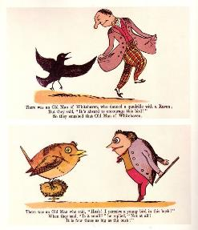

Рисунок 1 Э. Лир. Иллюстрация к «Книге нонсенса». 1846.
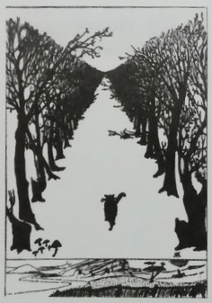

Рисунок 2 Р. Киплинг. Кошка, которая гуляла сама по себе. Иллюстрация к книге «Незамысловатые истории». 1902.

ПРОДОЛЖЕНИЕ ПРИЛОЖЕНИЯ А
Понятие «иллюстрация» и средства создания художественного образа в иллюстративной графике

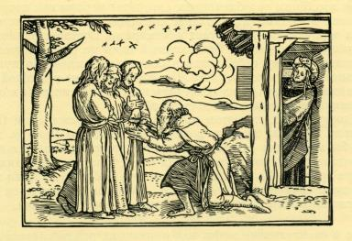

Рисунок 3 Г. Гольбейн Младший. Иллюстрация к Ветхому завету. Три ангела у Авраама. Ксилография. 1530.

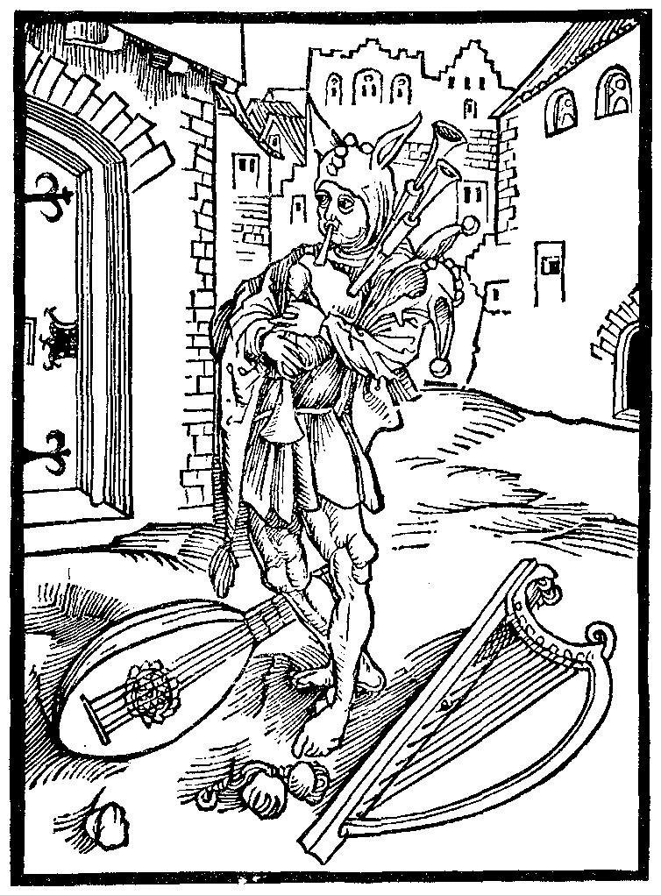

Рисунок 4 А. Дюрер. Иллюстрация к главе 54 книги С. Бранта «Корабль дураков». Ксилография. 1494.
ПРИЛОЖЕНИЕ Б
Этапы развития иллюстративной графики в истории изобразительного искусства

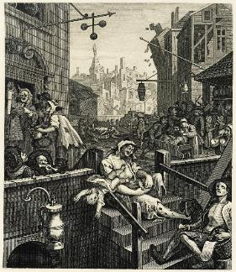
Рисунок 5. У. Хогарт. Переулок джина. 1751. Гравюра

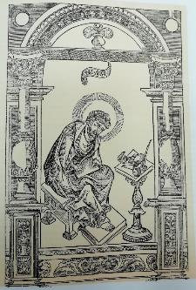
Рисунок 6. Фронтиспис к книге Ивана Федорова и Петра Мстиславца «Апостол». 1564
ПРОДОЛЖЕНИЕ ПРИЛОЖЕНИЯ Б
Этапы развития иллюстративной графики в истории изобразительного искусства
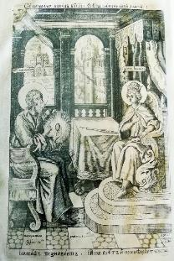

Рисунок 7. С. Ушаков. Фронтиспис к книге «История, или Повесть… о преподобном отце Варлааме пустынножители и о Иоасафе, царе индийстем». 1680
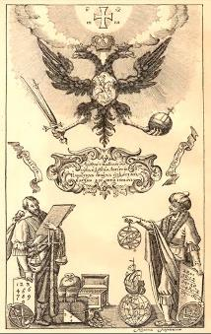

Рисунок 8. М. Карновский. Фронтиспис к книге Л. Магницкого «Арифметика». 1703. Гравюра на меди
ПРОДОЛЖЕНИЕ ПРИЛОЖЕНИЯ Б
Этапы развития иллюстративной графики в истории изобразительного искусства

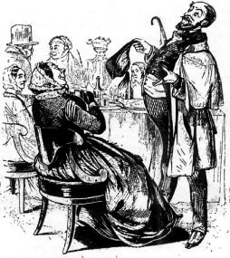
Рисунок 9. В. Тимм. Иллюстрация к книге И. Мятлева «Сенсации и замечания госпожи Курдюковой за границею, дан л’этранже». 1840-44. Ксилография
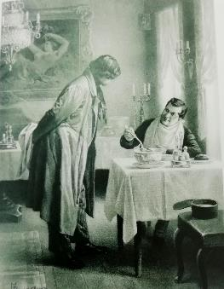

Рисунок 10. Иллюстрация к поэме Н. В. Гоголя «Похождения Чичикова, или Мертвые души». Литография по рисунку М. М. Далькевича. 1900
ПРОДОЛЖЕНИЕ ПРИЛОЖЕНИЯ Б
Этапы развития иллюстративной графики в истории изобразительного искусства

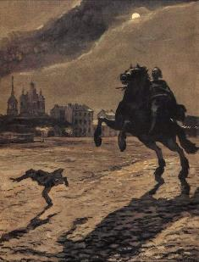
Рисунок 11. А. Бенуа. Иллюстрация к поэме А. С. Пушкина «Медный всадник». 1905. Смешанная техника
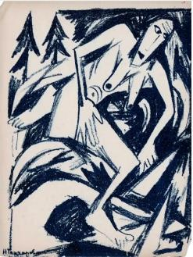

Рисунок 12. Гончарова Н. С. Пляшущая пустынница. Иллюстрация к сборнику А. Крученых «Пустынники». 1913. Литография
ПРОДОЛЖЕНИЕ ПРИЛОЖЕНИЯ Б
Этапы развития иллюстративной графики в истории изобразительного искусства

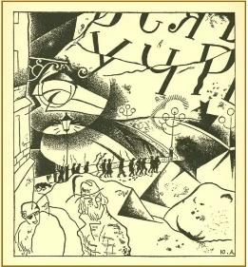
Рисунок 13. Ю. Анненков. Иллюстрация к поэме А. Блока «Двенадцать». 1918. Тушь, перо

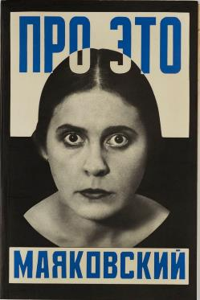

Рисунок 14. А. Родченко. Иллюстрация к поэме В. Маяковского «Про это». 1923. Фотомонтаж
ПРИЛОЖЕНИЕ В
Литературные образы русской классики в творчестве русских и советских художников
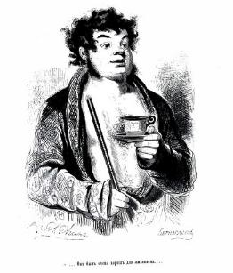

Рисунок 15. А. А. Агин. «Ноздрев». Иллюстрация к «Мертвым душам» Н. Гоголя. 1846-47. Ксилография
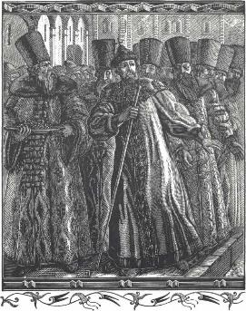

Рисунок 16. В. А. Фаворский. Иллюстрация к «Борису Годунову» А. С. Пушкина.
ПРОДОЛЖЕНИЕ ПРИЛОЖЕНИЯ В
Литературные образы русской классики в творчестве русских и советских художников
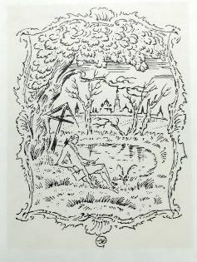

Рисунок 17. М. В. Добужинский. Иллюстрация к книге Н. М. Карамзина «Бедная Лиза». 1921. Цинкография
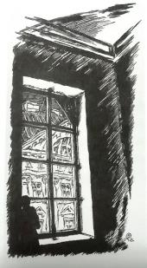

Рисунок 18. М. В. Добужинский. Иллюстрация к книге Ф. М. Достоевского «Белые ночи». 1923. Цинкография

ПРОДОЛЖЕНИЕ ПРИЛОЖЕНИЯ В
Литературные образы русской классики в творчестве русских и советских художников
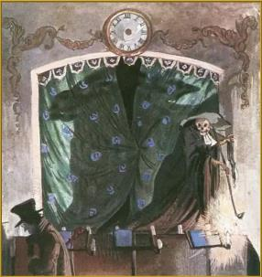

Рисунок 19. А. Н. Бенуа. Иллюстрация к «Пиковой даме» А. С. Пушкина. 1917.
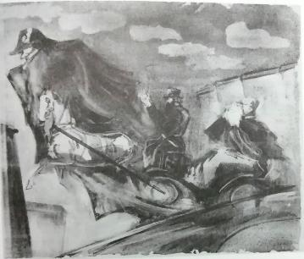

Рисунок 20. Л. Р. Британишский. Ковалев на извозчике. Иллюстрация к повести Н. В. Гоголя «Нос». 1965. Литография
ПРИЛОЖЕНИЕ Г
Изобразительное наследие М. Ю. Лермонтова
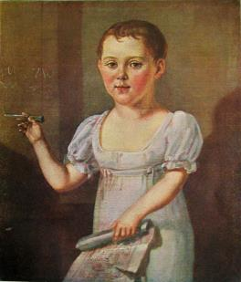

Рисунок 21. Неизвестный художник. Портрет М.Ю. Лермонтова в возрасте 3-4 лет. 1817-18. Холст, масло.

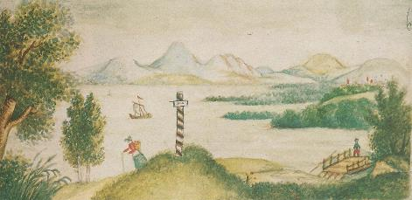

Рисунок 22. М. Ю. Лермонтов. Пейзаж с озером. 1825. Акварель
ПРОДОЛЖЕНИЕ ПРИЛОЖЕНИЯ Г
Изобразительное наследие М. Ю. Лермонтова
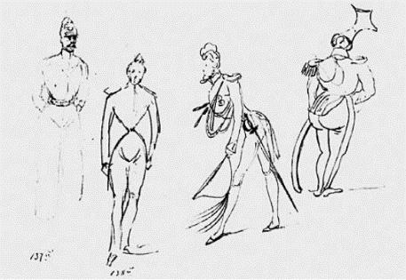

Рисунок 23. М. Ю. Лермонтов. Карикатуры на офицеров. 1832–1834. Бумага, карандаш

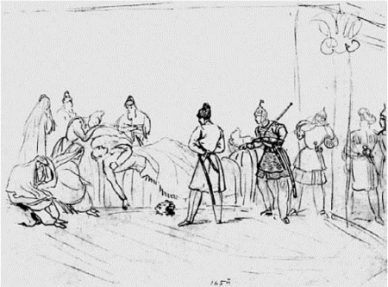
Рисунок 24. М. Ю. Лермонтов. Иллюстрация к повести А. А. Бестужева «Аммалат-Бек». 1832–1834. Бумага, карандаш
ПРОДОЛЖЕНИЕ ПРИЛОЖЕНИЯ Г
Изобразительное наследие М. Ю. Лермонтова
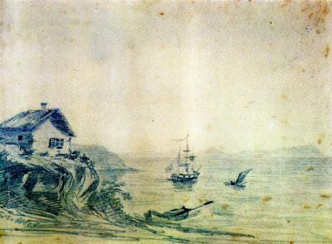

Рисунок 25. М. Ю. Лермонтов. Тамань. Домик над обрывом. 1837. Бумага, карандаш

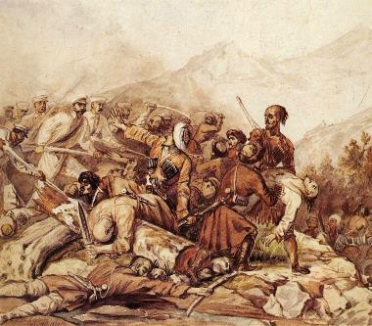
Рисунок 26. М. Ю. Лермонтов и Г. Г. Гагарин. Сражение на речке Валерик. 1840. Акварель
ПРИЛОЖЕНИЕ Д
Творчество Лермонтова в иллюстрациях русских художников ХIХ века
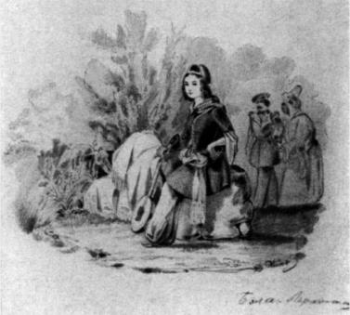

Рисунок 27. В. А. Агин. Бэла. Иллюстрация к «Герою нашего времени». 1840-е
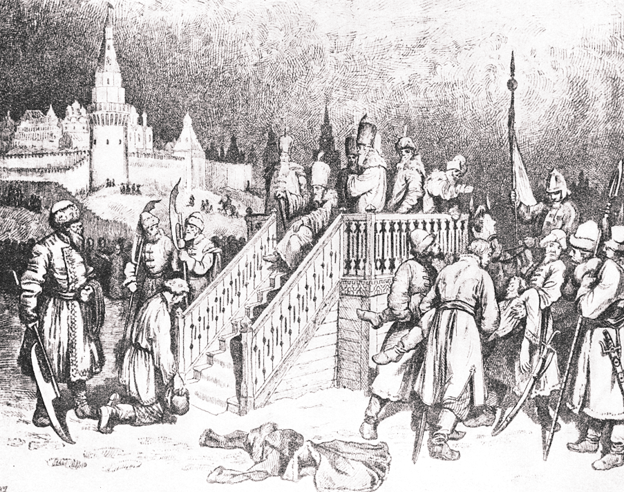

Рисунок 28. В. Г. Шварц. Приговор над Калашниковым. Иллюстрация к поэме «Песня про… купца Калашникова». 1864. Бумага, тушь
ПРОДОЛЖЕНИЕ ПРИЛОЖЕНИЯ Д
Творчество Лермонтова в иллюстрациях русских художников ХIХ века
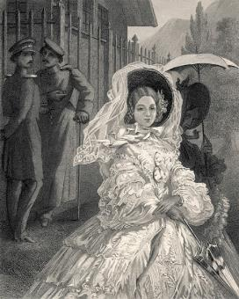

Рисунок 29. В. Верещагин. Мери на прогулке. Иллюстрация к «Герою нашего времени». 1862

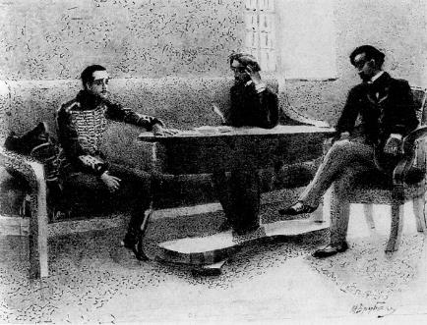
Рисунок 30. М. Врубель. Иллюстрация к стихотворению «Журналист, читатель и писатель». 1890-91. Черная акварель
ПРОДОЛЖЕНИЕ ПРИЛОЖЕНИЯ Д
Творчество Лермонтова в иллюстрациях русских художников ХIХ
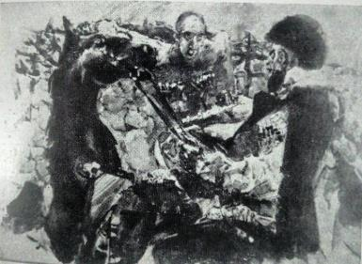
века

Рисунок 31. М. Врубель. Казбич и Азамат. Иллюстрация к «Герою нашего времени». 1890-91. Черная акварель

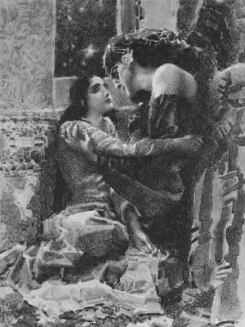
Рисунок 32. М. Врубель. Люби меня! Иллюстрация к поэме «Демон». 1890-91. Черная акварель
ПРИЛОЖЕНИЕ Е
Творчество Лермонтова в иллюстрациях советских художников
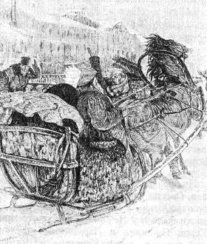

Рисунок 33. Д. Кардовский. Рысак Печорина сбивает Красинского. Иллюстрация к «Княгине Лиговской». 1914
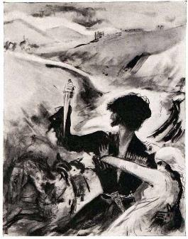

Рисунок 34. В. Г. Бехтеев. Казбич и Бэла. Иллюстрация к «Герою нашего времени». 1939. Тушь

ПРОДОЛЖЕНИЕ ПРИЛОЖЕНИЯ Е
Творчество Лермонтова в иллюстрациях советских художников
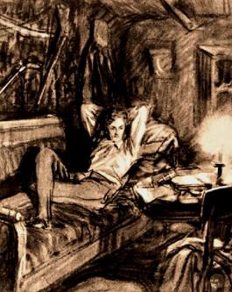

Рисунок 35. Д. А. Шмаринов. Печорин на диване. Иллюстрация к «Герою нашего времени». 1941. Черная акварель, уголь
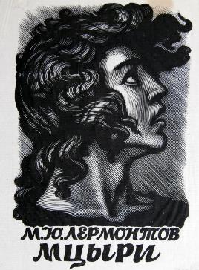

.
Рисунок 36. Ф. Д. Константинов. Голова Мцыри. Иллюстрация к поэме «Мцыри». 1957

